PrecioJusto: Plataforma Integral para la Comparación de Precios y Optimización de Compras en Supermercados



Autores
Mora Martínez Ruben
Facultad de Ingeniería
Departamento de Ingeniería de Sistemas

Jattin Ceballos Juan
Facultad de Ingeniería
Departamento de Ingeniería de Sistemas

Universidad de Córdoba
Montería, Córdoba
2025.

Tabla de contenido

Introducción……………………………………………………………………………………………………….3
- Planteamiento del problema………………………………………………………..4
  - Justificación………………………………………………………………………………………5
1.12 Razones del por qué se va a realizar el proyecto…………5
1.2 Objetivo general. ……………………………………………………………………………..6
1.3. Objetivos específicos. …………………………………………………………………..6
2.Especificación de Requisitos software. ………………………………………….6
2.1 Descripción del sistema. ………………………………………………………………….…6
2.2 Objetivo del Sistema. …………………………………………………………………………7
2.3 Análisis de usuarios. ……………………………………………………………………………7
2.3.1 Descripción de Roles . ………………………………………………………………………7
2.4 Requisitos funcionales. ……………………………………………………………………….8
2.4.1 Requisitos no funcionales. …………………………………………………………….9
2.5 Diagrama de caso de uso . ………………………………………………………………10
2.6 Documentación de casos de uso . ……………………………………………….10
2.7 Modelo entidad relación. …………………………………………………………………27
2.8 Diagrama de secuencia. …………………………………………………………………….37
2.9 Diccionario de datos. …………………………………………………………………………..40
3. Implementación. ………………………………………………………………………………………42
3.1 Herramientas en el frontend para la implementación…….42
3.2 Herramientas en el backend para la implementación. ……43
4. Pruebas unitarias del sistema ERSoft . …………………………………………46
4.1 Plan de pruebas unitarias. ……………………………………………………………….46
4.2 Desarrollo de pruebas unitarias. ………………………………………………….48
4.3 Resultados de las pruebas. ……………………………………………………………..56
5. Manual de usuario . …………………………………………………………………………….59

Introducción
"PrecioJusto" es un sistema de comparación de precios diseñado para proporcionar a los consumidores una herramienta poderosa que les permita tomar decisiones de compra informadas y optimizar su presupuesto familiar. Esta plataforma está creada para apoyar a diferentes tipos de usuarios en sus procesos de compra y gestión de productos.
Para los consumidores, "PrecioJusto" ofrece funcionalidades como búsqueda avanzada de productos, comparación de precios en tiempo real entre diferentes establecimientos, creación de listas de compra personalizadas y recepción de alertas sobre ofertas especiales. Además, pueden gestionar sus preferencias de compra, guardar productos favoritos y compartir sus experiencias a través de reseñas y calificaciones.
Los administradores del sistema cuentan con herramientas especializadas para la gestión de catálogos de productos, actualización masiva de precios, moderación de reseñas y mantenimiento general de la plataforma. Esto permite mantener la información actualizada y confiable para todos los usuarios.
Los comercios asociados (en caso de integrarse con el sistema) pueden gestionar sus catálogos, promociones y disponibilidad de productos, lo que les permite llegar a más clientes potenciales y competir de manera transparente.
Con "PrecioJusto", nos hemos enfocado en crear una plataforma que no solo simplifique el proceso de comparación de precios, sino que también promueva el consumo inteligente, el ahorro familiar y la transparencia en el mercado local. Nuestro objetivo es empoderar a los consumidores con información valiosa que les permita tomar las mejores decisiones de compra en su día a día.

Planteamiento del problema
En el contexto económico actual, donde los precios de los productos básicos experimentan fluctuaciones constantes, los consumidores enfrentan desafíos significativos para realizar compras inteligentes que maximicen el valor de su dinero. La falta de acceso a información centralizada y actualizada sobre precios en diferentes establecimientos genera varias problemáticas:
- Desinformación en las decisiones de compra: Los consumidores carecen de herramientas efectivas para comparar precios entre diferentes comercios, lo que frecuentemente resulta en compras más costosas de lo necesario.
- Tiempo invertido en investigación: La comparación manual de precios requiere visitar físicamente múltiples establecimientos o consultar diversos folletos y sitios web, proceso que consume un tiempo valioso.
- Oportunidades de ahorro desaprovechadas: Numerosas ofertas y promociones pasan desapercibidas por la dificultad en su difusión y acceso centralizado.
- Falta de planificación efectiva: Sin herramientas adecuadas, los consumidores no pueden planificar sus compras con anticipación basándose en datos reales de precios y disponibilidad.
- Asimetría de información: Los comercios no tienen canales efectivos para comunicar sus ofertas directamente a consumidores interesados.
Estos problemas conducen a un gasto innecesario por parte de los consumidores y a una experiencia de compra menos satisfactoria. "PrecioJusto" surge como solución integral a estas problemáticas, proporcionando una plataforma que centraliza y analiza la información de precios, permitiendo a los usuarios tomar decisiones informadas y optimizar su presupuesto de compras.
El principal reto de "PrecioJusto" es ofrecer una plataforma que no solo sea intuitiva y fácil de usar, sino que también garantice la exactitud y actualidad de la información presentada, fomentando la transparencia en el mercado y promoviendo el ahorro familiar.

Justificación
La implementación de "PrecioJusto" se justifica por su potencial para transformar la experiencia de compra de los consumidores y promover prácticas comerciales más transparentes. En un entorno económico donde cada peso ahorrado marca la diferencia, contar con herramientas que faciliten la comparación de precios se ha convertido en una necesidad fundamental para las familias.
"PrecioJusto" no solo simplifica el proceso de comparación de precios, sino que también introduce un cambio cultural en los hábitos de consumo, promoviendo la planificación y el ahorro sistemático. La plataforma se alinea perfectamente con las tendencias actuales de consumo inteligente y aprovechamiento de tecnologías para mejorar la calidad de vida.
La relevancia de "PrecioJusto" se fortalece al considerar:
- Contexto económico actual: En periodos de inflación y ajustes presupuestarios, las familias necesitan herramientas que les permitan estirar su poder adquisitivo.
- Penetración tecnológica: El creciente acceso a smartphones e internet facilita la adopción de soluciones digitales para problemas cotidianos.
- Cambio en hábitos de consumo: Los consumidores modernos buscan información detallada antes de tomar decisiones de compra.
- Beneficio mutuo: Tanto consumidores como comercios se benefician de un mercado más transparente y competitivo.
- Impacto social: Al promover el ahorro familiar, el sistema contribuye al bienestar económico de la comunidad.
Además, "PrecioJusto" representa una innovación en el mercado local, donde actualmente no existen soluciones integrales para la comparación de precios entre establecimientos físicos. La plataforma no solo recopila datos, sino que los analiza y presenta de manera que sean verdaderamente útiles para la toma de decisiones.
La implementación de este sistema generará beneficios tangibles tanto para los consumidores (ahorro económico, optimización de tiempo) como para los comercios (mayor visibilidad, acceso a nuevos clientes), creando un ecosistema comercial más eficiente y transparente.
Objetivo General
Desarrollar un sistema integral de comparación de precios que permita a los consumidores identificar las mejores opciones de compra mediante el análisis centralizado de información sobre productos, precios y ofertas en diferentes establecimientos comerciales, facilitando la toma de decisiones informadas y promoviendo el ahorro familiar.
Objetivos específicos

- Implementar un módulo de búsqueda avanzada que permita a los usuarios encontrar productos por nombre, categoría, marca u otros atributos relevantes.
- Desarrollar un sistema de comparación de precios en tiempo real que muestre las variaciones de precio para un mismo producto en diferentes establecimientos comerciales.
- Crear un módulo de gestión de listas de compra que permita a los usuarios planificar sus compras, estimar costos y optimizar su presupuesto.
- Implementar un sistema de alertas personalizadas que notifique a los usuarios sobre cambios de precios, ofertas especiales y disponibilidad de productos de su interés.
- Diseñar un sistema de reseñas y calificaciones que permita a los usuarios compartir sus experiencias con productos y comercios, generando información valiosa para otros consumidores.
- Desarrollar un panel de administración robusto que permita la gestión eficiente de catálogos de productos, actualización de precios y moderación de contenido.
- Garantizar la escalabilidad del sistema para incorporar nuevos comercios y categorías de productos según crezca la base de usuarios.
- Implementar mecanismos de verificación y actualización periódica que aseguren la exactitud y confiabilidad de la información presentada a los usuarios.

Especificación de Requisitos de Software

Descripción del Sistema
El sistema de comparación de precios PrecioJusto se presenta como una solución integral para los consumidores que desean encontrar los mejores precios en productos alimenticios en los supermercados. Esta plataforma proporciona una interfaz amigable que permite a los usuarios comparar fácilmente los precios de diversos productos en diferentes supermercados.
Al ofrecer una base de datos actualizada regularmente con información precisa sobre los precios de los productos en varios supermercados, ORDENMAX se convierte en una herramienta valiosa para los consumidores que desean tomar decisiones de compra informadas y ahorrar dinero.
Además, al proporcionar una visión clara y transparente de los precios en el mercado, PrecioJusto fomenta la competencia entre los supermercados, lo que potencialmente puede llevar a precios más bajos para los consumidores.

Objeto. del Sistema
El objetivo principal de la plataforma "Precio Justo" es brindar a los usuarios una herramienta eficiente y confiable para comparar precios de productos de supermercado en tiempo real, permitiéndoles tomar decisiones de compra más informadas y económicas. A través de una interfaz web intuitiva y actualizaciones constantes de datos provenientes de múltiples supermercados, la plataforma busca facilitar el acceso a información clara, fomentar el ahorro en las compras diarias y aumentar la transparencia en la oferta comercial del sector alimentario.

Análisis de Usuarios
La plataforma está dirigida a un público amplio, pero dentro de este se identifican distintos tipos de usuarios con necesidades específicas. A continuación, se presenta un análisis de los principales perfiles de usuario:
- Usuarios Compradores (Consumidores finales)
Perfil:
- Personas encargadas del hogar, jóvenes universitarios, trabajadores independientes o asalariados.
- Tienen acceso a internet y conocimientos básicos de navegación web
- Buscan ahorrar tiempo y dinero al hacer sus compras de supermercado.

Necesidades:
- Comparar precios de productos específicos entre distintos supermercados.
- Conocer promociones y descuentos en tiempo real.
- Filtrar productos por categoría, marca o tienda.

Objetivos al usar la plataforma:
- Tomar decisiones de compra más inteligentes.
- Optimizar el presupuesto mensual.
- Planificar compras semanales o mensuales.

- Administradores del Sistema
Perfil:
- Personal técnico o de gestión encargado de mantener actualizada la base de datos, controlar el sistema y asegurar el buen funcionamiento de la plataforma.
Necesidades:
- Gestionar usuarios y permisos.
- Cargar, actualizar y validar información de productos y precios.
- Generar reportes de uso y funcionamiento del sistema.
Objetivos al usar la plataforma:
- Garantizar la integridad y precisión de los datos.
- Mantener operativa la plataforma sin interrupciones.
- Dar soporte a los usuarios en caso de dudas o errores.

Descripción de Roles
1. Rol: Usuario Comprador (Cliente)
Descripción:
Persona natural que accede a la plataforma con el objetivo de comparar precios de productos de supermercados y tomar decisiones de compra más informadas.
Permisos y Funciones:
- Buscar productos por nombre, categoría o marca.
- Comparar precios de un mismo producto en diferentes supermercados.
- Visualizar promociones y descuentos activos.
- Crear listas de productos favoritos o listas de compras.
- Redirigirse al sitio web del supermercado para completar su compra (si aplica).
- Registrarse e iniciar sesión para personalizar la experiencia.

2. Rol: Administrador del Sistema
Descripción:
Usuario con control total sobre el sistema. Gestiona la información general de la plataforma, mantiene los datos actualizados y monitorea el correcto funcionamiento del sistema.
Permisos y Funciones:
- Crear, editar y eliminar productos, categorías y supermercados.
- Gestionar usuarios (clientes y representantes de supermercado).
- Supervisar las estadísticas de uso de la plataforma.
- Generar reportes y respaldos de la base de datos.
- Resolver incidencias y dar soporte técnico.

Requisitos Funcionales.

ID | Descripción del requerimiento funcional | Datos de entrada | Datos de salida | Prioridad | estado
RF1 | Debe agregar, gestionar y ayudar a la creación de usuarios | Datos del cliente | Cuenta de usuario | Alta | En progreso
RF2 | Debe permitir la búsqueda de productos | Información del producto | Producto especifico | Media | En progreso
RF3 | Debe poder analizar y comparar los productos para decir cuál es el más económico | Tipo de producto que se requiere | Producto más económico | Media - alta | En progreso
RF4 | Debe tener una organización estructurada y unos filtros específicos | Información de todos los productos | Catalogo organizado de todos los productos | Alta | En progreso
RF5 | Debe permitir al usuario dar su opinión sobre los productos | Reseñas y calificacione s de los usuarios | Calificación promedio y comentarios | Medio | En progreso
RF6 | Se debe permitir crear y gestionar listas de compras | Información de los productos | Lista de  compras | Medio - Alta | En progreso
RF7 | Se debe permitir realizar pagos de manera digital | Información de productos a comprar y datos de pago | Confirmación de pago y recibo | alta | En progreso
RF8 | Se debe permitir la opción de que se pueda recoger el producto directamente en el local | Información del producto, escoger recoger en el local | Datos de lugar de recogida y confirmación | Media - baja | pendiente

Requisitos no funcionales

Requerimiento No Funcional | Descripción
Velocidad | Los usuarios deben recibir los datos de los productos de manera rápida y eficiente.
Seguridad | Los usuarios deben sentir que su información personal y de pago está protegida en todo momento.
Disponibilidad | La página web debe estar disponible y accesible para los usuarios en todo momento.
Fiabilidad | La aplicación debe ser fiable, sin errores y con una mínima necesidad de mantenimiento.
Compatibilidad con Dispositivos | La aplicación debe ser compatible con una amplia variedad de dispositivos móviles y navegadores web.
Escalabilidad | La plataforma debe ser escalable para manejar un aumento en el número de usuarios y comercios asociados.
Privacidad de los Usuarios | La aplicación debe respetar la privacidad de los usuarios y cumplir con las regulaciones de protección de datos.
Gestión de Inventarios | La plataforma debe gestionar eficientemente los inventarios de productos para evitar pedidos que no se puedan satisfacer.

Diagramas de caso de uso y Documentación de casos de uso.

El comportamiento del sistema PrecioJusto, en relación con la interacción con el Comprador, se muestra en el siguiente diagrama.

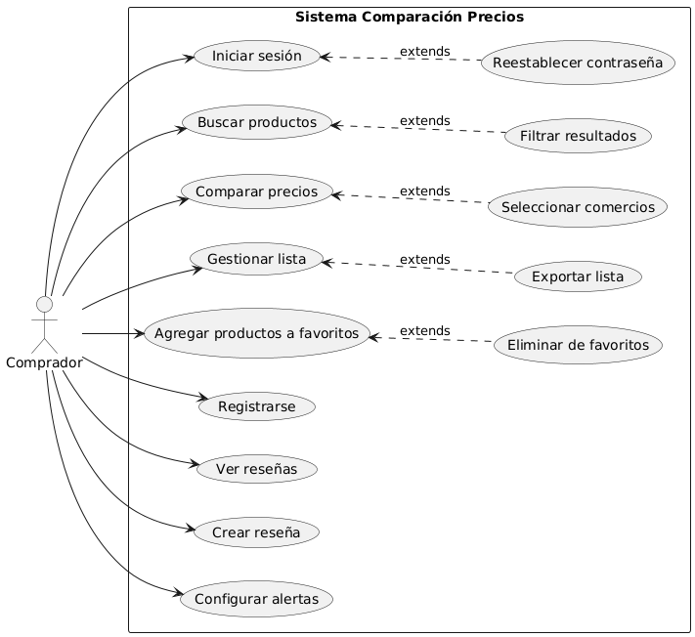

Especificación de caso de uso con las funcionalidades del Comprador

1. Iniciar sesión: permite a un comprador autenticarse en el sistema para acceder a las funcionalidades personalizadas. El comprador ingresa su correo electrónico y contraseña para acceder a su cuenta y comenzar a utilizar la plataforma.

Paso | Evento | Acción | Resultado
1 | Inicio de sesión | El comprador ingresa correo y contraseña | El sistema valida las credenciales
2 | Validación exitosa | El sistema confirma las credenciales | El comprador accede al dashboard principal
3 | Error en validación | El sistema muestra mensaje de error | El sistema permite reintentar o recuperar contraseña

Extensión (Restablecer contraseña):
Paso | Evento | Acción | Resultado
1 | Solicitud recuperación
  El comprador selecciona "¿Olvidó contraseña?"
  El sistema solicita el correo electrónico del comprador
2 | Envío de enlace
  El sistema envía un enlace de recuperación
  El comprador recibe instrucciones por correo
3 | Restablecimiento |  | El sistema actualiza las credenciales del comprador
  El comprador ingresa la nueva contraseña

2. Buscar Productos: Este caso de uso permite al comprador buscar productos en el sistema utilizando términos como el nombre del producto, categoría o marca. El sistema devuelve los productos que coinciden con la búsqueda, mostrando detalles relevantes para facilitar la decisión de compra.

Paso | Evento | Acción | Resultado
1 | Ingreso búsqueda | El comprador escribe el término de búsqueda | El sistema muestra sugerencias de productos
2 | Ejecución búsqueda | El comprador presiona el botón "Buscar" | Muestra resultados relevantes basados en el término
3 | Selección de producto | El comprador selecciona un producto | Muestra los detalles del producto y los precios disponibles

Extensión (Filtrar por categoría):
Paso | Evento | Acción | Resultado
1 | Aplicar filtros | El comprador selecciona filtros de categoría, marca, o rango de precio | Muestra los productos que cumplen con los filtros seleccionados
2 | Limpiar filtros | El comprador restablece los filtros | Muestra todos los productos disponibles

3. Comparar Precios: Este caso de uso permite al comprador comparar el precio de un producto en diferentes supermercados. Al seleccionar un producto, el sistema muestra los precios de ese producto en diferentes establecimientos en una tabla ordenada.

Paso | Evento | Acción | Resultado
1 | Selección de producto | El comprador elige un producto | Muestra la opción "Comparar precios"
2 | Inicio de comparación | El comprador selecciona "Comparar" | El sistema muestra una tabla comparativa de precios de diferentes supermercados
3 | Visualización | El sistema ordena los precios por menor a mayor | El comprador visualiza la comparación de precios

Extensión (Seleccionar establecimientos):
Paso | Evento | Acción | Resultado
1 | Personalización | El comprador selecciona los supermercados a comparar | Muestra solo los precios de los establecimientos seleccionados
2 | Guardar preferencias | El comprador guarda su selección | El sistema recuerda la preferencia para futuras comparaciones
4. Gestionar lista de compras: Este caso de uso permite al comprador crear y gestionar listas de compras. El comprador puede agregar productos, ver el total estimado y guardar la lista para futuros usos.

Paso | Evento | Acción | Resultado
1 | Creación de lista | El comprador selecciona "Nueva lista" | El sistema solicita un nombre para la lista y la adición de productos
2 | Adición de productos | El comprador agrega productos a la lista | El sistema calcula el total estimado de la compra
3 | Guardado | El comprador guarda la lista | La lista es almacenada para su acceso posterior

5. Agregar productos a favoritos: Este caso de uso permite al comprador agregar productos a su lista de favoritos para poder acceder fácilmente a ellos más tarde. Los productos guardados en favoritos no se borran hasta que el comprador decida eliminarlos.

Paso | Evento | Acción | Resultado
1 | Selección de producto | El comprador selecciona un producto | El sistema muestra la opción de agregar a favoritos
2 | Agregar a favoritos | El comprador selecciona "Agregar a favoritos" | El producto se guarda en la lista de favoritos
3 | Confirmación | El sistema muestra un mensaje de confirmación | El producto se agrega a la lista de favoritos

Extensión (Eliminar de favoritos):
Paso | Evento | Acción | Resultado
1 | Selección de favorito | El comprador selecciona un producto guardado en favoritos | El sistema ofrece la opción de eliminarlo de favoritos
2 | Eliminar de favoritos | El comprador confirma la eliminación | El producto es removido de la lista de favoritos

6. Ver reseñas: Este caso de uso permite al comprador ver las reseñas de otros usuarios sobre productos seleccionados. Esto ayuda al comprador a tomar decisiones más informadas sobre si adquirir un producto o no.

Paso | Evento | Acción | Resultado
1 | Selección de producto | El comprador selecciona un producto | El sistema muestra la sección de reseñas
2 | Visualización de reseñas | El sistema muestra las reseñas previas del producto | El comprador puede leer opiniones y calificaciones

7. Crear reseña: Este caso de uso permite al comprador crear una reseña sobre un producto. La reseña puede incluir una calificación numérica (de 1 a 5 estrellas) y un comentario sobre el producto.

Paso | Evento | Acción | Resultado
1 | Selección de producto | El comprador selecciona un producto | El sistema muestra la opción de dejar una reseña
2 | Ingreso de reseña | El comprador escribe un comentario y selecciona una calificación | La reseña es registrada en el sistema
3 | Publicación | El comprador envía la reseña | La reseña es almacenada y se muestra en la página del producto

- Configurar alertas: Este caso de uso permite al comprador configurar alertas para ser notificado sobre cambios en los precios o disponibilidad de productos específicos.

Paso | Evento | Acción | Resultado
1 | Selección de producto | El comprador selecciona un producto de su interés | El sistema muestra la opción de configurar alertas
2 | Configuración de alerta | El comprador define las condiciones de la alerta (por ejemplo, cuando el precio baje) | El sistema configura la alerta según los parámetros definidos
3 | Activación | El comprador guarda la configuración de la alerta | El sistema enviará notificaciones cuando se cumpla la condición

Diagrama caso de uso con las funcionalidades del administrador

Las principales funcionalidades del sistema PrecioJusto, en relación con el administrador, se muestran en el siguiente diagrama.

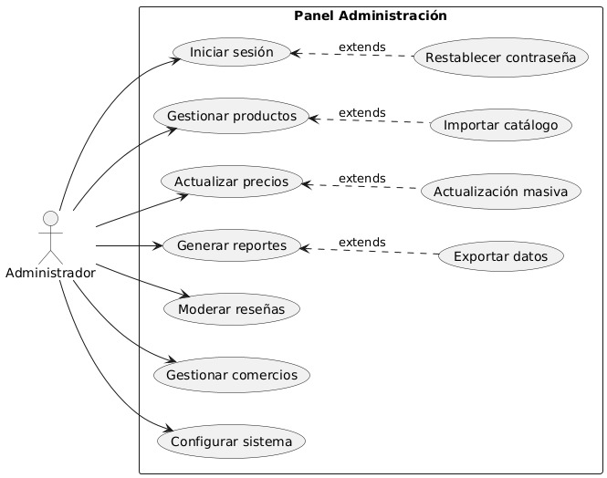

Especifiaciones de caso de uso en el rol Administrador

1. Iniciar sesión: Este caso de uso permite al Administrador autenticarse en el sistema utilizando su correo electrónico y contraseña. Al ingresar correctamente las credenciales, el Administrador podrá acceder al panel de administración para gestionar productos, actualizar precios, moderar reseñas, generar reportes y más. Si las credenciales no son correctas, el sistema ofrece la opción de restablecer la contraseña.

Paso | Evento | Acción | Resultado
1 | Inicio de sesión | El Administrador ingresa correo y contraseña | El sistema valida las credenciales
2 | Validación exitosa | El sistema confirma las credenciales | El Administrador accede al panel de administración
3 | Error en validación | El sistema muestra mensaje de error | El sistema permite reintentar o recuperar contraseña

Extensión (Restablecer contraseña):
Paso | Evento | Acción | Resultado
1 | Solicitud recuperación | El Administrador selecciona "¿Olvidó contraseña?" | El sistema solicita el correo electrónico
2 | Envío de enlace | El sistema envía un enlace de recuperación | El Administrador recibe instrucciones por correo
3 | Restablecimiento | El Administrador ingresa la nueva contraseña | El sistema actualiza las credenciales del Administrador

2. Gestionar productos: Este caso de uso permite al Administrador gestionar los productos en el sistema. El Administrador puede agregar nuevos productos, editar información existente o eliminar productos que ya no estén disponibles.

Paso | Evento | Acción | Resultado
1 | Selección de acción | El Administrador selecciona "Gestionar productos" | El sistema muestra una lista de productos actuales
2 | Agregar/editar/eliminar | El Administrador selecciona agregar, editar o eliminar | El sistema actualiza el catálogo de productos
3 | Confirmación de acción | El Administrador confirma cambios | El producto es agregado, editado o eliminado correctamente

Extensión (Importar catálogo):

Paso | Evento | Acción | Resultado
1 | Selección de importar | El Administrador selecciona "Importar catálogo" | El sistema solicita el archivo con los productos
2 | Envío de archivo | El Administrador carga el archivo con los productos | El sistema procesa e importa los productos desde el archivo

3. Este caso de uso permite al Administrador actualizar los precios de los productos en el sistema. Los precios pueden actualizarse de manera individual o en lote (actualización masiva).

Paso | Evento | Acción | Resultado
1 | Selección de producto | El Administrador selecciona un producto | El sistema muestra el precio actual del producto
2 | Actualización de precio | El Administrador ingresa el nuevo precio | El sistema actualiza el precio del producto
3 | Confirmación | El Administrador confirma el cambio | El nuevo precio se guarda en la base de datos

Extensión (Actualización masiva):
Paso | Evento | Acción | Resultado
1 | Selección de actualización masiva | El Administrador selecciona "Actualizar precios masivos" | El sistema solicita el archivo con los precios a actualizar
2 | Carga del archivo | El Administrador carga el archivo con los nuevos precios | El sistema actualiza los precios masivamente según el archivo

4. . Moderar reseñas: Este caso de uso permite al Administrador moderar las reseñas de los productos. El Administrador puede aprobar o rechazar reseñas de los usuarios, asegurando que solo las reseñas apropiadas sean visibles en la plataforma.

Paso | Evento | Acción | Resultado
1 | Revisión de reseñas | El Administrador selecciona "Moderar reseñas" | El sistema muestra una lista de reseñas pendientes de moderación
2 | Acción de moderación | El Administrador aprueba o rechaza la reseña | La reseña se aprueba o se elimina del sistema
3 | Confirmación de acción | El Administrador confirma la moderación | La reseña se muestra como aprobada o eliminada

5. Generar reportes: Este caso de uso permite al Administrador generar reportes sobre el sistema, tales como ventas, productos más vendidos, y desempeño de los productos. El sistema puede generar los reportes en formatos como PDF o Excel.

Paso | Evento | Acción | Resultado
1 | Selección de reporte | El Administrador selecciona "Generar reportes" | El sistema muestra una lista de opciones de reportes disponibles
2 | Generación del reporte | El Administrador selecciona los parámetros del reporte | El sistema genera el reporte solicitado en el formato elegido
3 | Exportación del reporte | El Administrador descarga el reporte | El reporte se descarga en formato PDF o Excel

Extensión (Exportar datos):
Paso | Evento | Acción | Resultado
1 | Selección de exportación | El Administrador selecciona "Exportar datos" | El sistema permite exportar los reportes o datos en diferentes formatos

6. Gestionar comercios: Este caso de uso permite al Administrador gestionar los comercios que ofrecen productos en la plataforma. El Administrador puede añadir nuevos comercios, editar información o eliminar comercios existentes.

Paso | Evento | Acción | Resultado
1 | Selección de acción | El Administrador selecciona "Gestionar comercios" | El sistema muestra la lista de comercios registrados
2 | Agregar/editar/eliminar | El Administrador selecciona agregar, editar o eliminar | El sistema actualiza la base de datos de comercios
3 | Confirmación de acción | El Administrador confirma la acción | El comercio es añadido, editado o eliminado correctamente

7. Configurar sistema: Este caso de uso permite al Administrador configurar parámetros generales del sistema, como los métodos de pago, opciones de envío, y más.

Paso | Evento | Acción | Resultado
1 | Acceso a configuración | El Administrador selecciona "Configurar sistema" | El sistema muestra las opciones de configuración disponibles
2 | Modificación de configuración | El Administrador realiza las modificaciones necesarias | El sistema guarda la configuración realizada
3 | Confirmación de cambios | El Administrador confirma los cambios | El sistema aplica los cambios realizados

Modelo entidad relación:
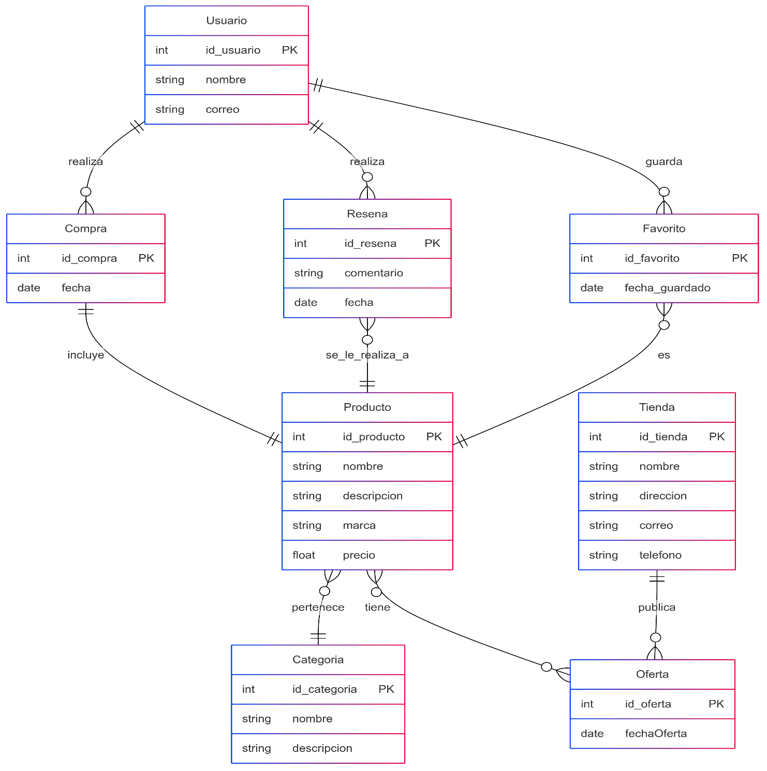

Modelo Relacional
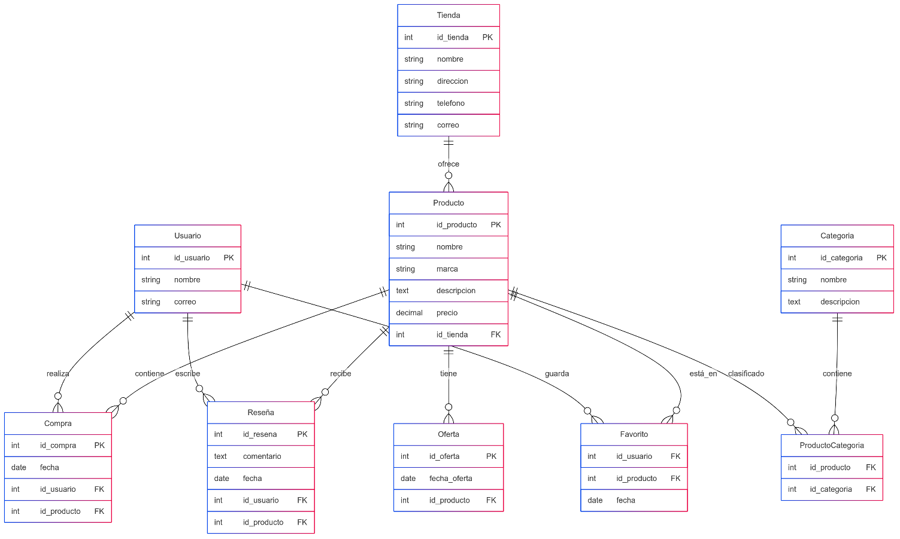

Diagrama de secuencia

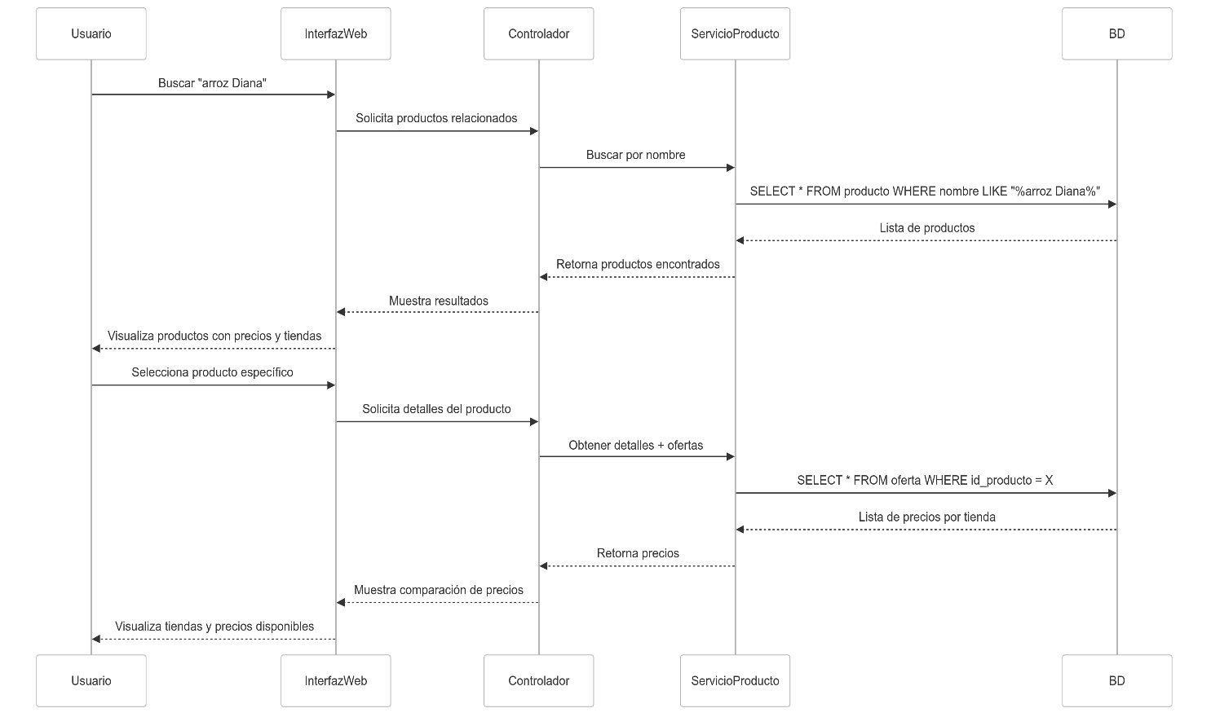
Búsqueda de un producto:

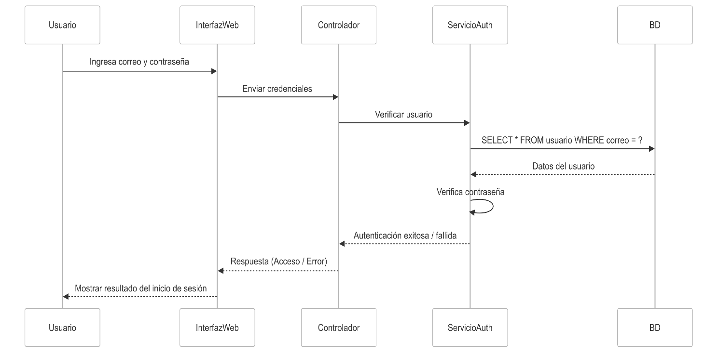
Inicio de Sesión:

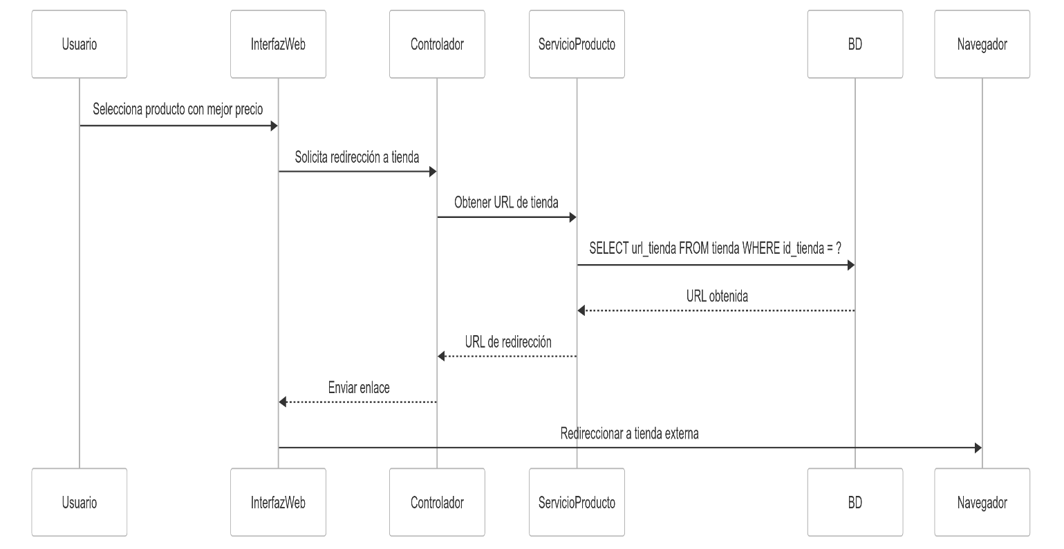
Simulación de Compra

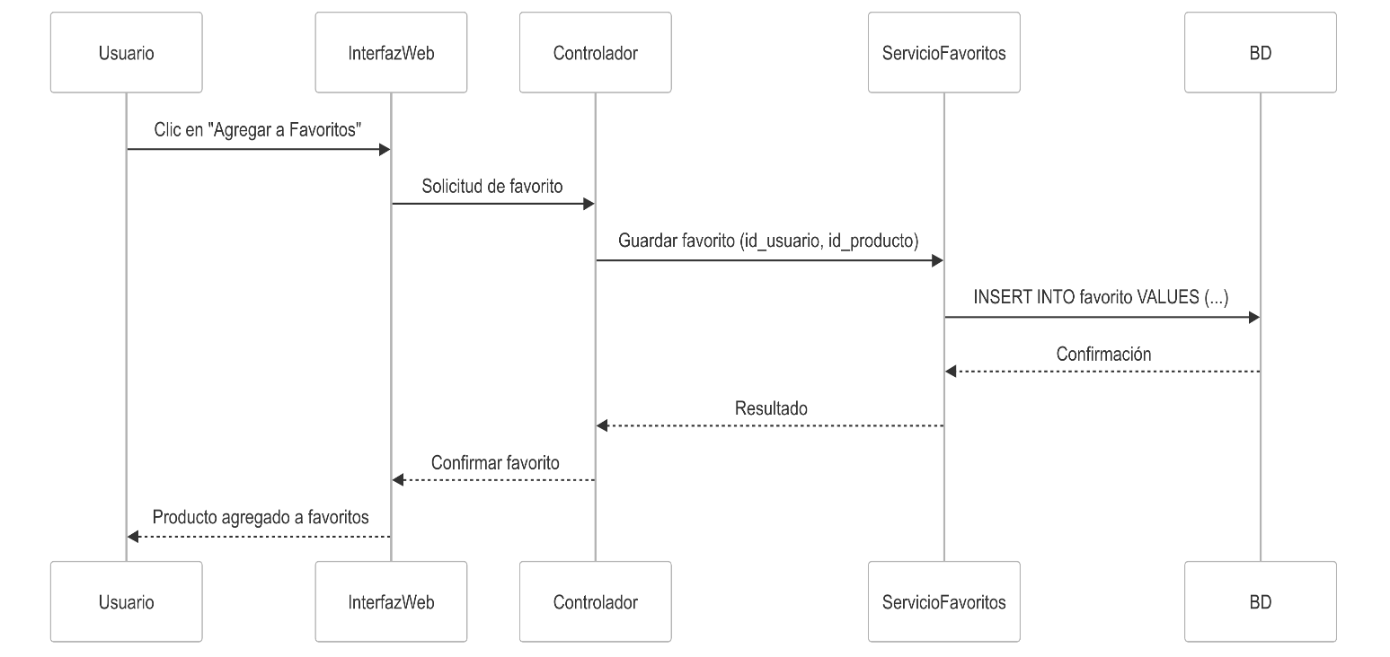
Agregar un producto a favoritos

Diccionario de datos

Tabla: Usuario
Campo | Tipo de Dato | Descripción
id_usuario | int(10) | Identificador único del usuario (llave primaria).
nombre | varchar(255) | Nombre completo del usuario.
correo | varchar(255) | Correo electrónico del usuario.

Tabla: Tienda
Campo | Tipo de Dato | Descripción
id_tienda | int(10) | Identificador único de la tienda (llave primaria).
nombre | varchar(255) | Nombre comercial de la tienda.
direccion | varchar(255) | Dirección física de la tienda.
telefono | varchar(50) | Teléfono de contacto de la tienda.
correo | varchar(100) | Correo de contacto de la tienda.

Tabla: Producto
Campo | Tipo de Dato | Descripción
id_producto | int(10) | Identificador único del producto (llave primaria).
nombre | varchar(255) | Nombre del producto.
marca | varchar(100) | Marca del producto.
descripcion | text | Descripción detallada del producto.
precio | decimal(10,2) | Precio del producto.
id_tienda | int(10) | FK. Tienda que ofrece el producto.

Tabla: Categoria
Campo | Tipo de Dato | Descripción
id_categoria | int(10) | Identificador único de la categoría (llave primaria).
nombre | varchar(100) | Nombre de la categoría.
descripcion | text | Descripción de la categoría.
Tabla: ProductoCategoria
Campo | Tipo de Dato | Descripción
id_producto | int(10) | FK. Producto relacionado.
id_categoria | int(10) | FK. Categoría relacionada.
[PK] | id_producto + id_categoria | Llave primaria compuesta.

Tabla: Compra
Campo | Tipo de Dato | Descripción
id_compra | int(10) | Identificador de la compra (llave primaria).
id_usuario | int(10) | FK. Usuario que realiza la compra.
id_producto | int(10) | FK. Producto comprado.
fecha | date | Fecha de la compra.

Tabla: Favorito
Campo | Tipo de Dato | Descripción
id_usuario | int(10) | FK. Usuario que marca como favorito.
id_producto | int(10) | FK. Producto marcado como favorito.
fecha | date | Fecha en que se añadió a favoritos.
[PK] | id_usuario + id_producto | Llave primaria compuesta.

Tabla: Reseña
Campo | Tipo de Dato | Descripción
id_resena | int(10) | Identificador de la reseña (llave primaria).
id_usuario | int(10) | FK. Usuario que deja la reseña.
id_producto | int(10) | FK. Producto reseñado.
comentario | text | Comentario del usuario sobre el producto.
fecha | date | Fecha de la reseña.

Tabla: Oferta
Campo | Tipo de Dato | Descripción
id_oferta | int(10) | Identificador único de la oferta (llave primaria).
id_producto | int(10) | FK. Producto que tiene la oferta.
fechaOferta | date | Fecha en que se ofrece el descuento o promoción.

3. Implementación
3.1 HERRAMIENTAS EN EL FRONTEND PARA LA IMPLEMENTACIÓN:
Las principales herraientas utilizadas en el Frontend (React Js) son las siguientes:
React (react, react-dom)
Descripción: Biblioteca de JavaScript para construir interfaces de usuario con componentes reactivos y reutilizables.
Uso: Gestión de la interfaz de usuario y manejo del DOM en la web.
Redux Toolkit (@reduxjs/toolkit, react-redux)
Descripción: Conjunto de herramientas para configurar y manejar el estado global en aplicaciones JavaScript de manera eficiente y sencilla.
Uso: Manejo del estado global y la lógica de negocio en la aplicación.
Material-UI (@mui/material, @mui/icons-material, @mui/lab)
Descripción: Framework de UI que implementa Google's Material Design, proporcionando componentes de React listos para usar y personalizables.
Uso: Diseño y estilo de los componentes de la interfaz de usuario.
Emotion (@emotion/react, @emotion/styled)
Descripción: Librería de CSS-in-JS que permite escribir estilos de CSS dentro de componentes de JavaScript.
Uso: Estilización y diseño de componentes personalizados más allá de los estilos de Material-UI.
Axios (axios)
Descripción: Cliente HTTP basado en promesas que facilita la realización de solicitudes HTTP.
Uso: Comunicación con APIs y servidores externos para operaciones CRUD.
Date-fns (date-fns)
Descripción: Biblioteca moderna de manipulación y formato de fechas para JavaScript.
Uso: Manipulación y visualización de fechas y tiempos en la aplicación.
Immer (immer)
Descripción: Biblioteca que permite trabajar con estructuras de datos inmutables de forma más conveniente en JavaScript.
Uso: Gestión de estado inmutable en Redux.
React Router (react-router-dom)
Descripción: Biblioteca de enrutamiento dinámico para aplicaciones React.
Uso: Manejo de la navegación y rutas en la aplicación de una sola página (SPA).
Socket.IO Client (socket.io-client)
Descripción: Cliente para Socket.IO, permitiendo comunicaciones en tiempo real entre clientes y servidores.
Uso: Funcionalidades de chat en tiempo real y otras interacciones dinámicas.
SweetAlert2 (sweetalert2)
Descripción: Biblioteca para mostrar alertas, diálogos y pop-ups estilizados y personalizables.
Uso: Notificaciones visuales y diálogos de confirmación.
jsPDF (jspdf, jspdf-autotable)
Descripción: Generador de documentos PDF en JavaScript.
Uso: Creación de reportes y documentos en formato PDF exportables.
3.2 HERRAMIENTAS EN EL BACKEND PARA LA IMPLEMENTACIÓN:
Herramientas Utilizadas en el Backend (Node Js)
Express (express)
Descripción: Framework minimalista y flexible para aplicaciones web que proporciona un robusto conjunto de características para aplicaciones web y móviles.
Uso: Creación del servidor web y manejo de rutas para la API.
Mongoose (mongoose)
Descripción: Biblioteca de modelado de objetos MongoDB que proporciona una solución basada en esquemas para trabajar con MongoDB.
Uso: Interacción con la base de datos MongoDB, incluyendo la creación de modelos y la gestión de datos.
MySQL (mysql)
Descripción: Paquete que facilita las operaciones con bases de datos MySQL desde Node.js.
Uso: Gestión de la base de datos MySQL para operaciones de almacenamiento y consulta de datos.
Cors (cors)
Descripción: Middleware para habilitar CORS (Cross-Origin Resource Sharing) en aplicaciones Express.
Uso: Permite que el servidor acepte solicitudes de diferentes dominios, facilitando la interacción entre el frontend y el backend alojados por separado.
Dotenv (dotenv)
Descripción: Módulo que carga variables de entorno desde un archivo .env a process.env.
Uso: Gestión de configuraciones sensibles y secretos, como claves API y configuraciones de base de datos.
jsonwebtoken (jsonwebtoken)
Descripción: Implementación de los tokens JSON Web Token para la autenticación y transmisión segura de información.
Uso: Manejo de la autenticación y autorización mediante tokens en las solicitudes HTTP.
bcryptjs (bcryptjs)
Descripción: Biblioteca para ayudar a hash y verificar contraseñas en Node.js.
Uso: Seguridad al almacenar contraseñas de usuarios en la base de datos.
Socket.io (socket.io)
Descripción: Biblioteca para aplicaciones web en tiempo real. Facilita la comunicación bidireccional y en tiempo real entre clientes web y servidores.
Uso: Manejo de comunicaciones en tiempo real, como chats o actualizaciones instantáneas.
Multer (multer), express-fileupload (express-fileupload)
Descripción: Middleware para manejar multipart/form-data, que se utiliza principalmente para la carga de archivos.
Uso: Multer se usa para cargar archivos en aplicaciones Express, mientras que express-fileupload ofrece una alternativa sencilla para manejar cargas de archivos.
Cloudinary (cloudinary)
Descripción: SDK de Node.js para integrar las capacidades de gestión de imágenes y videos de Cloudinary.
Uso: Carga, procesamiento y almacenamiento optimizado de imágenes y otros archivos multimedia.
UUID (uuid)
Descripción: Biblioteca para la generación de identificadores únicos universales.
Uso: Creación de IDs únicos para objetos de la base de datos, sesiones, transacciones, etc.
XLSX (xlsx)
Descripción: Biblioteca que facilita la lectura y escritura de archivos en formato Excel y otros formatos de hoja de cálculo.
Uso: Exportación e importación de datos en formatos de hoja de cálculo.
Nodemon (nodemon)
Descripción: Herramienta de desarrollo que reinicia automáticamente el servidor cuando se detectan cambios en los archivos.
Uso: Facilita el desarrollo al reducir la necesidad de reiniciar manualmente el servidor durante el desarrollo.
Express-validator (express-validator)
Descripción: Conjunto de middlewares de Express que envuelve funciones de validación y saneamiento de validator.js.
Uso: Validación y saneamiento de las entradas del usuario en las rutas API para prevenir la inyección de SQL y otros ataques.
Resend (resend)
Descripción: Herramienta para manejar el envío de correos electrónicos.
Uso: Automatizar los correos dependiendo de las operaciones hechas en el cliente.

- PRUEBAS UNITARIAS DEL SISTEMA ERSOFT

En este apartado del proyecto se documentan las pruebas realizadas al software anteriormente desarrollado.

4.1 PLAN DE PRUEBAS UNITARIAS
Preparado por: Juan Esteban Peña Durango y Gustavo Adolfo Padilla Ruiz

Introducción
El plan de prueba está diseñado como una línea de base para identificar lo que se considera dentro y fuera del alcance de las pruebas y cuáles son los riesgos y suposiciones

Recursos
Tabla x. Testers del software
Tester | % Participación
Juan Esteban Peña Durango | 50%
Gustavo Adolfo Padilla Ruiz | 50%

Dirigido a
Departamento de Ingeniería de Sistemas

Alcance
Las pruebas incluyen las funcionalidades de alto riesgo del software, pruebas de aceptación y pruebas de rendimiento.
La localización (adaptación del sistema para una región o idioma específico) es parte de este proyecto.

Fuera de alcance
Las pruebas a las partes del software que no se identifiquen como parte de la ruta crítica del proyecto.

Pruebas de rendimiento
Los detalles sobre las pruebas de rendimiento se describen en el documento Plan de Pruebas de Rendimiento.

Infraestructura
El ambiente necesario para la realización de las pruebas está dado por:
Del lado del cliente se requiere poseer un equipo (computadora, tablet, smartphone) con conexión a internet y acceso a un navegador web.
Del lado del servidor se requiere un servidor web alojado en un hosting o en su defecto localmente.

Suposiciones
Los módulos han sido probados antes de la entrega del sistema.
Riesgos
Tabla x.
* plantilla tomada del libro Agile Testing de Lisa Crispin y Janet Gregory.*

No. | Riesgos | Probabilidad (1-5) | Impacto (1-5) | Severidad (Prob*Impac) | Plan de mitigación
1 | Retrasos en la implementación de las funcionalidades. | 2 | 5 | 10 | Evaluar el avance del desarrollo de las funcionalidades y re-planificar acorde al avance de ser necesario.
2 | Los usuarios no están listos para las pruebas de aceptación (UAT) | 1 | 5 | 5 | Coordinar con las oficinas de Bienestar Universitario la selección temprana de los usuarios.

  - DESARROLLO DE LAS PRUEBAS.
La fase de pruebas se dividirá en las siguientes secciones

4.21 PRUEBAS EN EL FRONTEND.
Las pruebas serán ejecutadas por módulo, cubriendo los puntos críticos de las funcionalidades del sistema. Las pruebas se ejecutarán en un computador con conexión a internet en el S.O. Windows11, Navegador Opera GX V(core: 109.0.5097.70), procesador Intel Core(TM) i5-13600F CPU 4.6GHz Max Boost, GPU Nvidia Geforce RTX 4060. Esto haciendo uso del servidor de desarrollo servido por React y el servidor de backend local de Node JS y Expres.
4.2.1.1
Caso de prueba registrar usuario
Tabla x. Caso de prueba registrar usuario
Caso de prueba registrar usuario
ID: | CP001
Nombre: | Registrar usuario
Versión: | 1.0
Módulo: | Auth
Objetivo:  Rol | Registrarse en la plataforma  Analista
Datos de prueba: | data ={“correo”: “juanessteps@gmail.com”,  “contrasena”: “123465”,”usuario”: “user1”}

Pasos de la prueba
Pasos: | Resultado esperado:
Abrir navegador web y acceder a la url http://localhost:4200/auth/login  Iniciar sesión como administrador | Visualizar página de inicio de sesión  Inicio de sesión
Cliquear el botón Usuarios (parte izquierda)  Cliquear el Crear Usuario (parte superior derecha) | Visualizar vista de registro de usuarios  Visualizar vista de Crear usuario
Ingresar los datos requeridos. | Completar todos los campos del formulario
Cliquear el botón Enviar | Visualizar notificación de datos enviados
Ingresar datos requeridos inválidos (email, usuario, contraseña) | Visualizar notificación de datos no válidos

Caso de prueba iniciar sesión
Tabla x. Caso de prueba iniciar sesión
Caso de prueba iniciar sesión
ID: | CP002
Nombre: | Iniciar sesión
Versión: | 1.0
Módulo: | Auth
Objetivo: | Iniciar sesión en la plataforma
Datos de prueba: | data ={“correo”: “juanessteps@gmail.com”,  “contrasena”: “123465”}

Pasos de la prueba
Pasos: | Resultado esperado:
Abrir navegador web y acceder a la url http://localhost:4200/auth/login | Visualizar página de inicio de sesión
Ingresar los datos requeridos | Completar todos los campos del formulario
Cliquear el botón Iniciar sesión | Visualizar notificación de inicio exitoso e ingreso a la vista de actividades
Ingresar credenciales inválidas (email y password) | Visualizar notificación de credenciales incorrectas

Modulo de actividades
Caso de prueba Crear proyecto
Tabla x. Caso de crear proyecto
Caso de prueba Crear Proyecto
ID: | CP003
Nombre: | Crear proyecto
Versión: | 1.0
Módulo: | Auth
Objetivo: | Crear un nuevo proyecto
Datos de prueba: | Nombre del Proyecto,Descripcion,Objetivo,Area

Pasos de la prueba
Pasos: | Resultado esperado:
Seleccionar el botón Crear Proyecto | Visualizar ventana de Crear Proyecto
Ingresar los datos requeridos | Completar todos los campos del formulario
Cliquear el botón Crear Proyecto | Visualizar notificación de Creación exitosa
No Ingresar credenciales por completo | Visualizar notificación de completar el campo

Caso de prueba Crear Requerimiento
Tabla x. Caso de Crear Requerimiento
Caso de prueba Crear Requerimiento
ID: | CP004
Nombre: | Crear Requerimiento
Versión: | 1.0
Módulo: | Auth
Objetivo: | Crear un nuevo Requerimiento
Datos de prueba: | Nombre del Requerimiento ,Descripcion,Prioridad,Entrada,Salida y observacion

Pasos de la prueba
Pasos: | Resultado esperado:
Entrar en el proyecto asignado Como rol (Analisata,Usuario,Cliente,Desarrollador)  Seleccionar el botón Crear Requerimiento | Visualizar los requerimientos del proyecto  Visualizar ventana de Crear requerimiento
Ingresar los datos requeridos | Completar todos los campos del formulario
Cliquear el botón Crear Proyecto | Visualizar notificación de Creación exitosa
No Ingresar credenciales por completo | Visualizar notificación de completar el campo

Caso de prueba Crear Actividad
Tabla x. Caso de Crear Actividad
Caso de prueba Crear Actividad
ID: | CP005
Nombre: | Crear Actividad
Versión: | 1.0
Módulo: | Auth
Objetivo: | Crear una Actividad en Cronograma
Datos de prueba: | Nombre de Actividad, Responsable(s),Fecha de inicio y Fecha de fin.

Pasos de la prueba
Pasos: | Resultado esperado:
Entrar en el cronograma del proyecto  Seleccionar el botón Crear Actividad | Visualizar el cronograma del proyecto  Visualizar ventana de Crear Actividad
Ingresar los datos requeridos | Completar todos los campos del formulario
Cliquear el botón Crear Proyecto | Visualizar creación de la activad en el cronograma
No Ingresar credenciales correctamente | Visualizar notificación de corregir el campo

4.2.2.2 Modulo de administración

Caso de prueba Asignar Usuario
Tabla x. Caso de Asignar Usuario
Caso de prueba Asignar Usuario
ID: | CP006
Nombre: | Asignar Usuario
Versión: | 1.0
Módulo: | Auth
Objetivo: | Asignar Usuario a un nuevo proyecto
Datos de prueba: | Usuario y Proyecto

Pasos de la prueba
Pasos: | Resultado esperado:
Iniciar Sesión  Seleccionar el Asignar Usuario | Visualizar el Dashboard de proyectos  Visualizar ventana de Asignar Usuario
Seleccionar el Usuario A asignar | El usuario se le es asignado un proyecto
No hay usuarios disponible | Mensaje de “No options”

Caso de prueba Eliminar Usuario
Tabla . Caso de Eliminar Usuario
Caso de prueba Eliminar Usuario
ID: | CP007
Nombre: | Eliminar Usuario
Versión: | 1.0
Módulo: | Auth
Objetivo: | Eliminar Usuario de un proyecto
Datos de prueba: | Usuario y Proyecto

Pasos de la prueba
Pasos: | Resultado esperado:
Dirigirse a los requerimientos  Seleccionar el Boton Asignado | Visualizar el Dashboard de requerimientos  Visualizar ventana de Usuarios Asignados
Seleccionar el Usuario A Eliminar | El usuario se le es eliminado de proyecto

Caso de prueba Cambiar contraseña

Caso de prueba Cambiar Contraseña
ID: | CP008
Nombre: | Cambiar contraseña
Versión: | 1.0
Módulo: | Auth
Objetivo: | Cambiar contraseña de Usuario
Datos de prueba: | Contraseña nueva, Confirmación de contraseña

Pasos de la prueba
Pasos: | Resultado esperado:
Dirigirse a mi cuenta (arriba a la izquierda)  Seleccionar el Boton Cambiar contraseña | Visualizar el Dashboard de Perfil de usuario  Visualizar ventana de Cambio de contraseña
Escribir la nueva contraseña | El usuario cambia su contraseña

4.3 Resultados de las pruebas.

Caso de Prueba: Registrar Usuario
- ID de Caso de Prueba: CP001
- Nombre: Registrar Usuario
- Módulo: Auth
- Datos de Prueba: `{"correo": "juanessteps@gmail.com", "contrasena": "123465", "usuario": "user1"}`
- Resultado Esperado: El sistema debe permitir registrar un usuario y mostrar una notificación de éxito.
- Resultado Obtenido:
- Paso 1: Acceso a la página de inicio de sesión correcto.
- Paso 2: Navegación hasta la sección de crear usuario correcta.
- Paso 3: Ingreso de datos correcto y envío de formulario.
- Paso 4: Visualización de notificación de éxito al crear el usuario.
- Paso 5: Al ingresar datos inválidos, el sistema muestra correctamente la notificación de datos no válidos.
- Estado de la Prueba: Exitosa
- Observaciones: Ninguna.
- Acciones Recomendadas: Ninguna.

Caso de Prueba: Iniciar Sesión
- ID de Caso de Prueba: CP002
- Nombre: Iniciar Sesión
- Módulo: Auth
- Datos de Prueba: `{"correo": "juanessteps@gmail.com", "contrasena": "123465"}`
- Resultado Esperado: El sistema debe permitir iniciar sesión y acceder a la vista de actividades.
- Resultado Obtenido:
- Paso 1: La página de inicio de sesión se visualiza correctamente.
- Paso 2: Los datos son ingresados correctamente y el formulario completado.
- Paso 3: Clic en el botón de iniciar sesión muestra la vista de actividades.
- Paso 4: Al ingresar credenciales inválidas, el sistema muestra correctamente la notificación de credenciales incorrectas.
- Estado de la Prueba: Exitosa
- Observaciones: Verificar la seguridad en la gestión de contraseñas.
- Acciones Recomendadas: Reforzar los protocolos de seguridad en la autenticación.

Caso de Prueba: Crear Proyecto
- ID de Caso de Prueba: CP003
- Nombre: Crear Proyecto
- Módulo: Gestión de Proyectos
- Datos de Prueba: `{"Nombre del Proyecto": "Desarrollo Web", "Descripcion": "Proyecto de sitio web", "Objetivo": "Completar el desarrollo para el Q3", "Area": "Desarrollo"}`
- Resultado Esperado: Crear un proyecto y mostrar una notificación de creación exitosa.
- Resultado Obtenido:
- Paso 1: El botón Crear Proyecto es accesible y funcional.
- Paso 2: Los campos del formulario se llenan correctamente.
- Paso 3: El sistema muestra una notificación de creación exitosa.
- Paso 4: Al no ingresar todos los datos requeridos, el sistema avisa completar el campo necesario.
- Estado de la Prueba: Exitosa
- Observaciones: Asegurar la validación completa de todos los campos.
- Acciones Recomendadas: Mejorar las validaciones en el formulario de creación de proyectos.

Continuamos con la documentación de los resultados para los casos de prueba restantes mencionados en tu documento:

Caso de Prueba: Crear Requerimiento
- ID de Caso de Prueba: CP004
- Nombre: Crear Requerimiento
- Módulo: Gestión de Requerimientos
- Datos de Prueba: `{"Nombre del Requerimiento": "Funcionalidad de Login", "Descripcion": "Permitir a los usuarios iniciar sesión", "Prioridad": "Alta", "Entrada": "Datos de usuario", "Salida": "Acceso concedido", "Observacion": "Revisar seguridad"}`
- Resultado Esperado: El sistema debe permitir la creación de un nuevo requerimiento y mostrar una notificación de creación exitosa.
- Resultado Obtenido:
- Paso 1: Acceso a la interfaz de Crear Requerimiento adecuado.
- Paso 2: Completar todos los campos del formulario sin errores.
- Paso 3: Visualización de notificación de Creación exitosa.
- Paso 4: Al no completar todos los campos requeridos, el sistema avisa para completar el campo necesario.
- Estado de la Prueba: Exitosa
- Observaciones: Verificar que los campos de entrada cumplen con las validaciones de seguridad.
- Acciones Recomendadas: Implementar medidas adicionales de validación para los datos de entrada.

Caso de Prueba: Crear Actividad
- ID de Caso de Prueba: CP005
- Nombre: Crear Actividad
- Módulo: Gestión de Proyectos
- Datos de Prueba: `{"Nombre de Actividad": "Diseño UX", "Responsable": "Equipo de Diseño", "Fecha de inicio": "2024-01-01", "Fecha de fin": "2024-01-15"}`
- Resultado Esperado: Crear una actividad en el cronograma y mostrar una notificación de creación exitosa.
- Resultado Obtenido:
- Paso 1: Acceso a la ventana de Crear Actividad correcto.
- Paso 2: Los datos son ingresados correctamente y el formulario completado.
- Paso 3: Visualización de creación de la actividad en el cronograma.
- Paso 4: Al no ingresar todos los datos requeridos, el sistema notifica corregir el campo.
- Estado de la Prueba: Exitosa
- Observaciones: Asegurar que todas las fechas ingresadas son validadas para no permitir incongruencias.
- Acciones Recomendadas: Mejorar la interfaz de usuario para la selección de fechas asegurando que sean coherentes.

Caso de Prueba: Asignar Usuario
- ID de Caso de Prueba: CP006
- Nombre: Asignar Usuario
- Módulo: Gestión de Proyectos
- Datos de Prueba: `{"Usuario": "Juan Perez", "Proyecto": "Desarrollo de Portal Web"}`
- Resultado Esperado: Asignar un usuario a un proyecto y visualizar la confirmación de la asignación.
- Resultado Obtenido:
- Paso 1: Selección y visualización correcta del proyecto y usuario en la interfaz de Asignar Usuario.
- Paso 2: Al asignar el usuario, el sistema actualiza correctamente el estado en el sistema y muestra la notificación de asignación.
- Paso 3: Si no hay usuarios disponibles, el sistema muestra correctamente un mensaje de "No options".
- Estado de la Prueba: Exitosa
- Observaciones: Validar que la interfaz maneja correctamente situaciones donde no hay usuarios o proyectos disponibles.
- Acciones Recomendadas: Mejorar la gestión de errores en casos de no disponibilidad de usuarios o proyectos.

Estos formatos aseguran que cada caso de prueba está documentado exhaustivamente, facilitando la identificación de posibles áreas de mejora en la aplicación y asegurando que cualquier stakeholder pueda entender fácilmente los resultados y acciones necesarias.

MANUAL DE USUARIO ERSOFT

TABLA DE CONTENIDO

1. Descripción del Sistema
2. Objetivo
3. Roles
4. Información Preliminar de Requerimientos
5. Funcionalidades Generales
- 5.1 Login
- 5.2 Correo de bienvenida
-5.3 Perfil de Usuario
- 5.4 Cambio de Contraseña
- 5.5 Administrar Proyectos
- 5.5.1 Crear Proyectos
- 5.6 Administrar Usuarios
- 5.6.1 Crear Usuario
- 5.6.2 Información de Usuario
- 5.6.3 Eliminar Usuario
- 5.6.4 Asignar Usuario
- 5.7 Gestionar Requerimientos
- 5.7.1 Crear Requerimientos
- 5.7.2 Importar Requerimientos
- 5.8 Gestionar Cronograma
- 5.8.1 Crear Actividad}
- 5.9 Descargar PDF
- 6 Gestionar Usuarios Asignados
- 7 Solicitar Cambio
- 7.1 Responder Cambio
- 7.2 Calificar Solicitud
- 7.3 Validar Requerimiento
- 8 Chat
- 9 Notificaciones
- 10 Reportes
- 11 Métricas Generales

DESCRIPCION DEL SISTEMA
ERSOFT es un sistema integral de gestión de proyectos y requerimientos diseñado para equipos de desarrollo de software. Ofrece una plataforma centralizada que facilita la colaboración, comunicación y organización dentro de los equipos, asegurando que los proyectos se completen de manera eficiente y cumplan con los requerimientos establecidos. Con ERSOFT, los equipos pueden crear, asignar, seguir y validar requerimientos de manera efectiva, además de gestionar el cronograma del proyecto y comunicarse en tiempo real a través de chats dedicados a cada requerimiento. ERSOFT está diseñado para adaptarse a las necesidades de equipos de desarrollo de software de diferentes tamaños y complejidades, ofreciendo una solución completa para la gestión exitosa de proyectos y requerimientos.

OBJETIVO
El objetivo principal de ERSOFT es proporcionar a los equipos de desarrollo de software una plataforma integral y eficiente para la gestión de proyectos y requerimientos. El sistema se enfoca en mejorar la colaboración, la comunicación y la organización dentro de los equipos, con el fin de asegurar que los proyectos se completen con éxito y cumplan con los requerimientos establecidos.

ROLES

1. Líder de Proyecto/Administrador: Responsable de la planificación, organización y supervisión general del proyecto. Tiene acceso total al sistema y puede gestionar usuarios, proyectos y configuraciones globales.

2. Analista: Encargado de analizar y especificar los requerimientos del proyecto. Tiene permisos para crear, editar y validar requerimientos funcionales y no funcionales, así como participar en los chats de requerimientos.

3. Usuario: Rol para otros miembros del equipo. Pueden tener permisos limitados para ver y comentar en los requerimientos de Usuario, así como participar en los chats de requerimientos según sea necesario.

4. Cliente: Representa al cliente o usuario final del software. Tiene permisos para ver el progreso del proyecto, crear requerimientos del cliente y proporcionar retroalimentación.

5. Desarrollador: Responsable de implementar los requerimientos del proyecto. Tiene permisos para ver los requerimientos asignados, participar en los chats de requerimientos y marcar tareas como completadas.

Estos roles están diseñados para proporcionar una estructura clara de responsabilidades y permisos dentro de un proyecto en ERSOFT, asegurando que cada miembro del equipo tenga acceso a la información y las herramientas necesarias para cumplir con sus funciones de manera efectiva.

INFORMACIÓN PRELIMINAR DE REQUERIMIENTOS.
Es crucial destacar el siguiente aviso importante en el manual de usuario de ERSOFT respecto a la gestión de requerimientos:

- Analistas: Son los únicos que tienen la capacidad de modificar los Requerimientos Funcionales y No Funcionales. Esto se debe a su rol especializado en el análisis y especificación de estos aspectos del proyecto.
- Usuarios: Solo ellos pueden modificar los Requerimientos de Usuario, que suelen estar relacionados con la interfaz de usuario o cómo el software debe operar desde la perspectiva del usuario final.
- Clientes: Tienen la exclusividad para modificar los Requerimientos de Cliente, que suelen estar asociados con las necesidades comerciales o los objetivos que el software debe satisfacer.

Esta división de permisos asegura que las modificaciones se realicen por quienes tienen el conocimiento y la perspectiva adecuada, manteniendo la integridad y la alineación del proyecto con las necesidades de cada parte interesada.

FUNCIONALIDADES GENERALES
LOGIN:

1. Campo 'Correo': Aquí se escribe el email para entrar a ERSOFT.
2. Campo 'Contraseña': Se coloca la contraseña aquí. Hay un ícono para ver lo que se escribe.
3. Botón 'Login': Se presiona para entrar al sistema con el correo y contraseña dados.
4. Enlace '¿Olvidaste tu contraseña?': Si no recuerdas la contraseña, clic aquí para recuperarla.
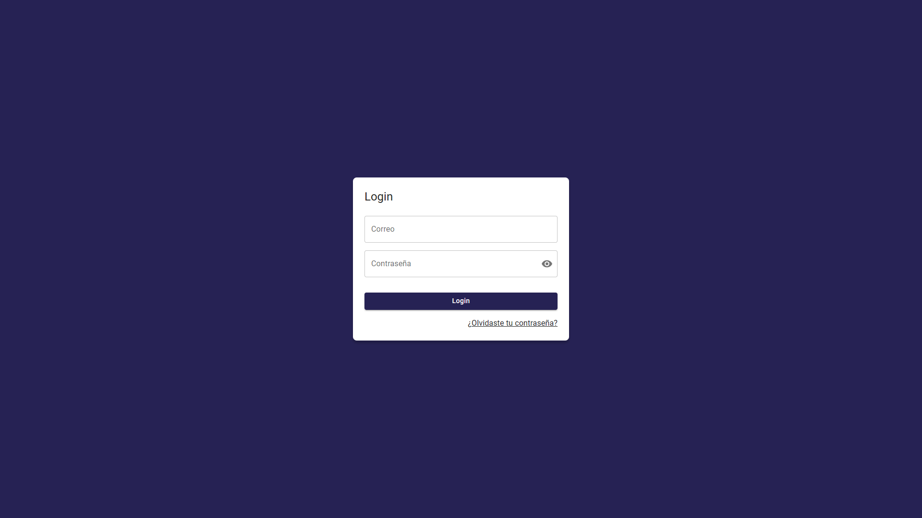

CORREO DE BIENVENIDA AL SISTEMA
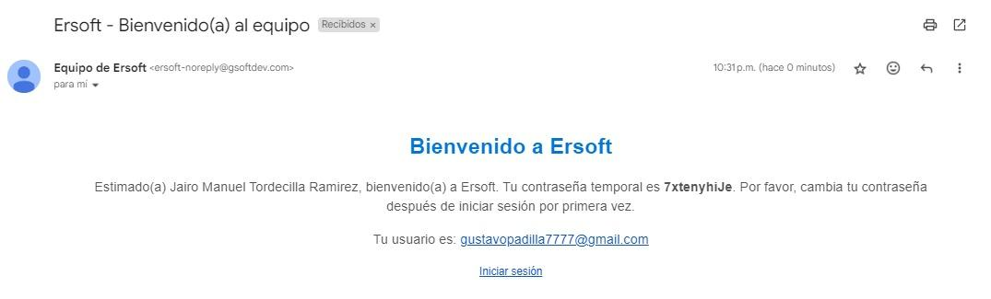
Cuando se crea una nueva cuenta en ERSOFT, el usuario recibe un correo de bienvenida con la información necesaria para acceder al sistema por primera vez:

1. Saludo: El correo inicia con un saludo personalizado con el nombre completo del usuario.
2. Nombre de Usuario: Se proporciona el email del usuario, que servirá como nombre de usuario para el inicio de sesión.
3. Contraseña Temporal: Se incluye una contraseña temporal, que el usuario deberá cambiar después de iniciar sesión por primera vez para garantizar la seguridad de la cuenta.
4. Botón de Inicio de Sesión: Un enlace directo para iniciar sesión en ERSOFT, facilitando un acceso rápido al sistema.
Para la sección de la pantalla que muestras en la imagen, un buen nombre podría ser "Perfil del Usuario".

PERFIL DEL USUARIO

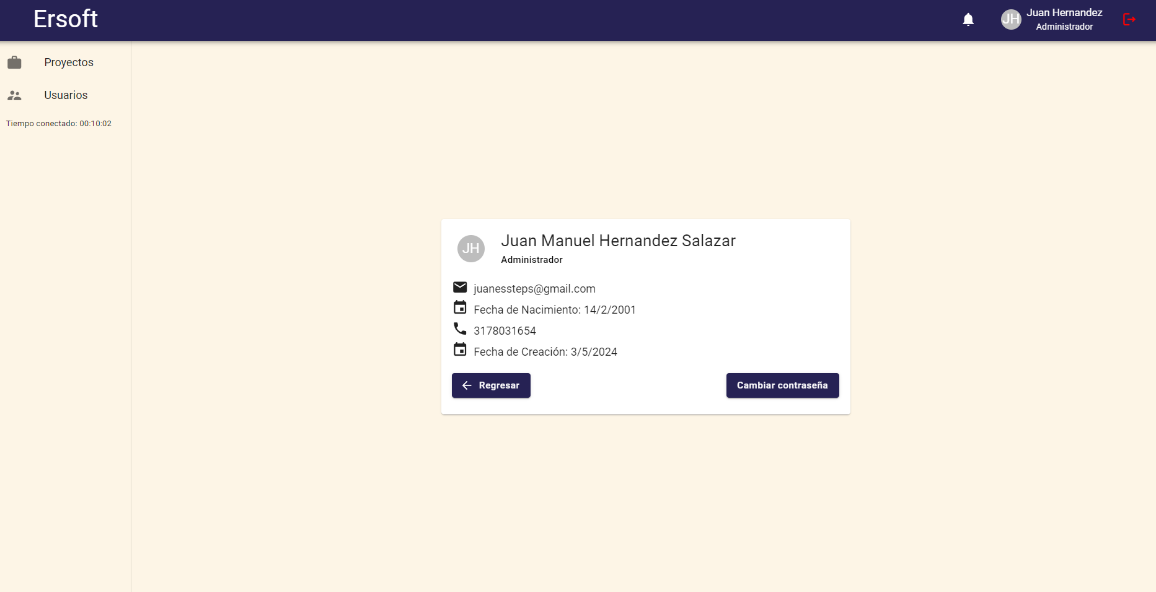
Esta pantalla permite a los usuarios visualizar y gestionar su información personal dentro del sistema ERSOFT. Se accede a ella a través de la opción "Usuarios" en el menú principal.

Detalles Mostrados en el Perfil:

- Nombre Completo: El nombre completo del usuario.
- Rol: Indica el rol del usuario dentro del sistema, como "Administrador".
- Correo Electrónico: Dirección de correo electrónico asociada a la cuenta del usuario.
- Fecha de Nacimiento: Fecha de nacimiento del usuario.
- Número de Teléfono: Número de teléfono de contacto.
- Fecha de Creación: Fecha en la que la cuenta fue creada en el sistema.

Funcionalidades Disponibles:

- Botón 'Cambiar Contraseña': Permite al usuario cambiar su contraseña actual por una nueva para mantener la seguridad de la cuenta.

Cambio de Contraseña
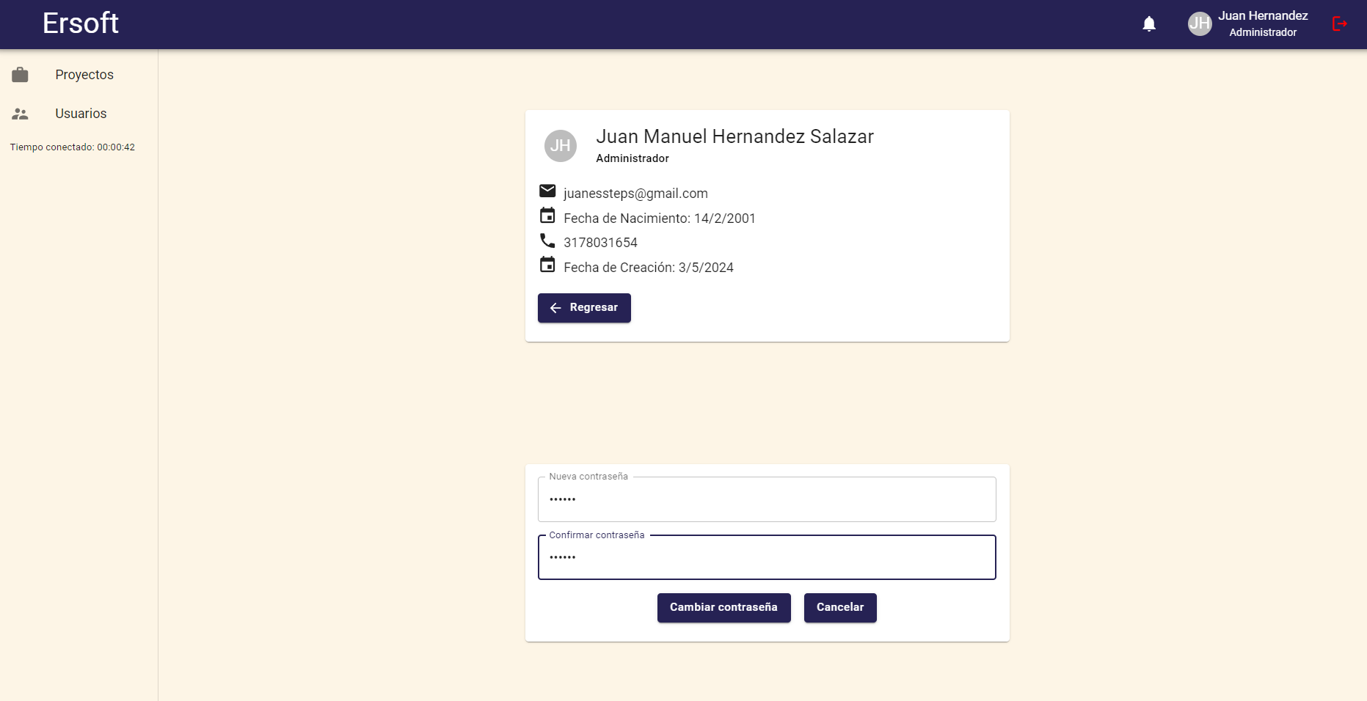

Esta funcionalidad permite a los usuarios cambiar su contraseña actual por una nueva para mantener la seguridad de su cuenta en ERSOFT.

Procedimiento para Cambiar la Contraseña:

1. Acceder a la Pantalla de Cambio: Desde la pantalla de perfil del usuario, hacer clic en el botón "Cambiar contraseña".

2. Ingresar Nueva Contraseña:
- Nueva contraseña: Escribir la nueva contraseña en el campo correspondiente.
- Confirmar contraseña: Reingresar la nueva contraseña para confirmación.

3. Confirmar el Cambio:
- Hacer clic en el botón "Cambiar contraseña" para aplicar el cambio.
- Si se decide no proceder, seleccionar el botón "Cancelar".
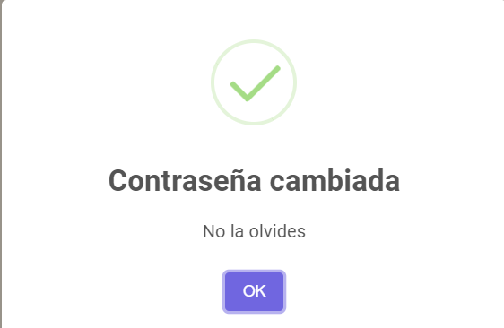

Notificación de Confirmación:
Una vez cambiada la contraseña, aparecerá una notificación informando al usuario que la contraseña ha sido actualizada exitosamente con el mensaje "Contraseña cambiada - No la olvides". Hacer clic en "OK" para cerrar la notificación.

ADMINISTRAR PROYECTOS:

Esta pantalla es para el líder de proyecto o administrador para gestionar proyectos en ERSOFT. Puedes ver una lista de proyectos con opciones para ver detalles o asignar tareas. Arriba, hay una barra de búsqueda para filtrar proyectos y un botón para crear nuevos. A la izquierda, se puede cambiar entre ver proyectos y usuarios. En la esquina superior derecha, aparece el usuario actual y su rol. Solo el líder de proyecto o administrador puede acceder a esta sección para garantizar la gestión adecuada de los proyectos.
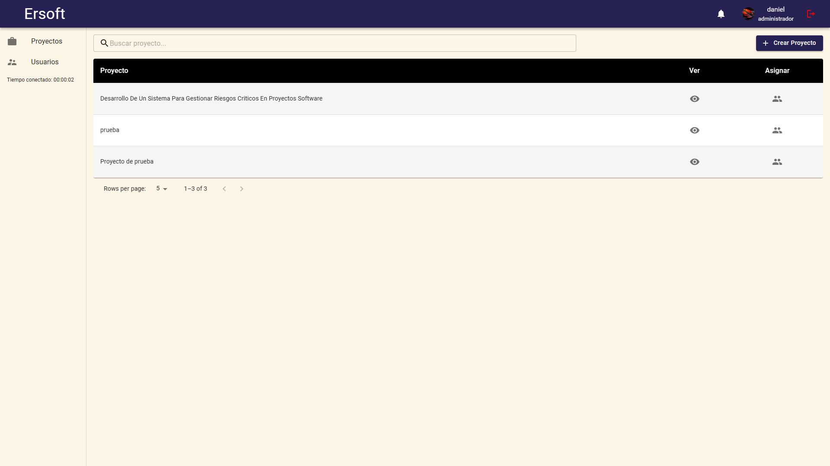

CREAR PROYECTO:
En esta pantalla, el líder de proyecto o administrador puede crear un nuevo proyecto en ERSOFT. Se presenta un formulario con campos a llenar:

1. Nombre del Proyecto: Donde se escribe el título del proyecto.
2. Descripción: Aquí se detalla el propósito y los aspectos importantes del proyecto.
3. Objetivo: Se define la meta que el proyecto busca alcanzar.
4. Área: Se selecciona el departamento o área de la empresa a la que pertenece el proyecto.

Una vez completados todos los campos, se presiona el botón “Crear” para añadir el proyecto al sistema. Esta función está restringida para garantizar que solo los usuarios autorizados puedan iniciar nuevos proyectos.
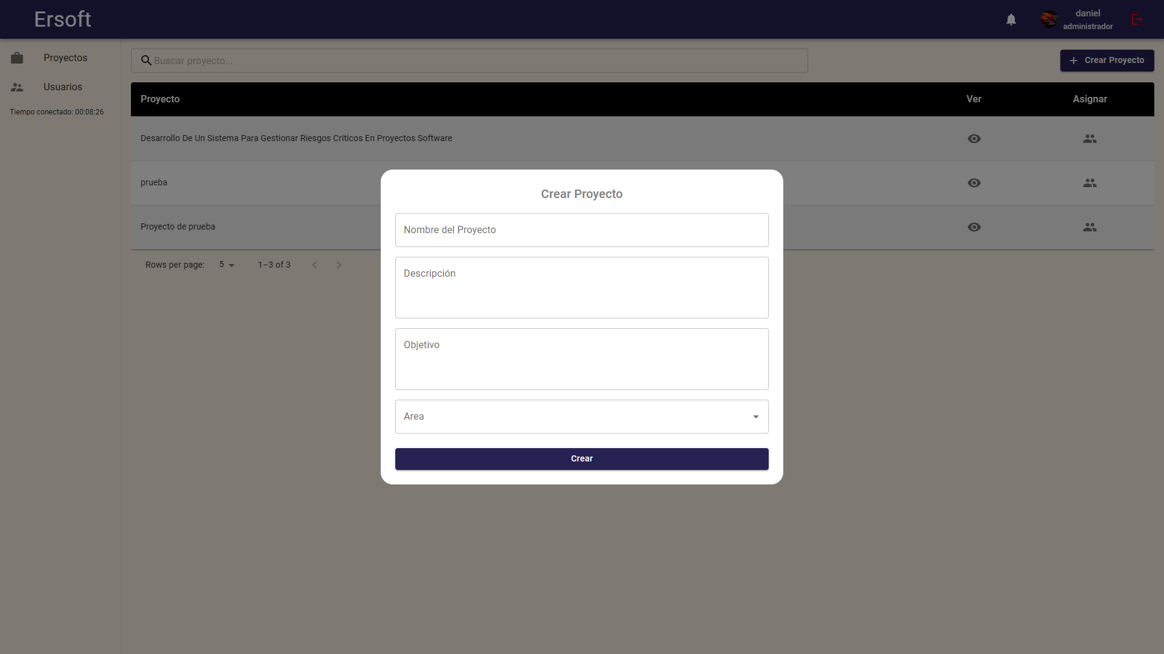

ADMINISTRAR USUARIOS:
Esta pantalla de ERSOFT está diseñada para que el administrador o líder de proyecto gestione los usuarios. Muestra una lista con los nombres de los usuarios y tiene dos acciones principales por usuario:

1. Botón 'Ver': Permite al administrador ver los detalles del perfil de un usuario específico.

2. Botón 'Eliminar': Da al administrador la capacidad de eliminar un usuario del sistema.

Adicionalmente, hay una barra de búsqueda en la parte superior para encontrar rápidamente usuarios específicos y un botón “Crear Usuario” para añadir nuevos miembros al sistema. El control de la cantidad de filas que se muestran por página y la navegación entre páginas de usuarios permite manejar grandes cantidades de usuarios de manera efectiva.
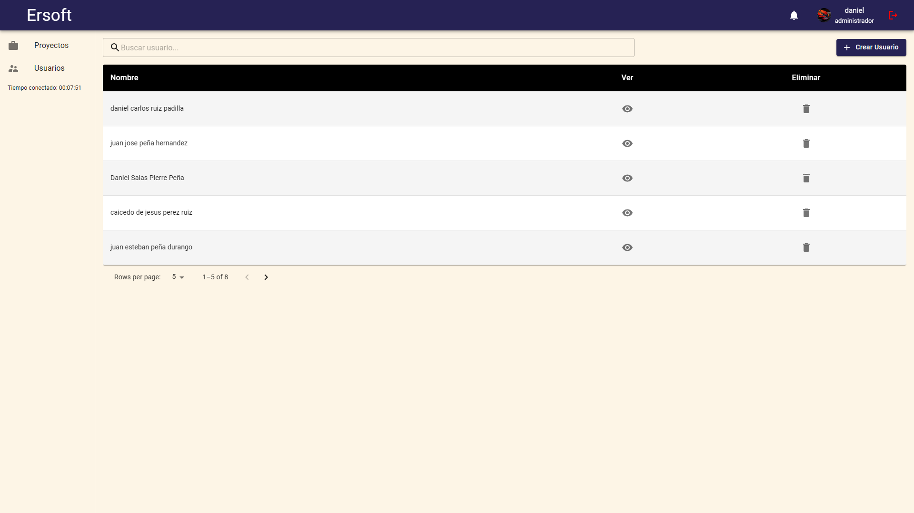

CREAR USUARIO:
En esta pantalla dentro de ERSOFT, el líder de proyecto o administrador puede registrar un nuevo usuario. Aquí se llenan los siguientes datos:

1. Rol: Seleccionar el rol del usuario dentro del sistema, por ejemplo, administrador, líder de proyecto, desarrollador, etc.
2. Primer nombre: Ingresar el primer nombre del usuario.
3. Segundo nombre: Espacio opcional para un segundo nombre.
4. Primer apellido: Ingresar el primer apellido del usuario.
5. Segundo apellido: Espacio opcional para un segundo apellido.
6. Teléfono: Número de teléfono de contacto del usuario.
7. Fecha de nacimiento: Seleccionar o escribir la fecha de nacimiento del usuario.
8. Email: Dirección de correo electrónico del usuario, que será utilizada para el inicio de sesión.
9. Password: Contraseña que el usuario usará para acceder al sistema.

Después de llenar toda la información necesaria, se debe pulsar el botón “Crear” para agregar el nuevo usuario al sistema. Esto permitirá al nuevo usuario tener acceso y realizar acciones de acuerdo con su rol asignado.
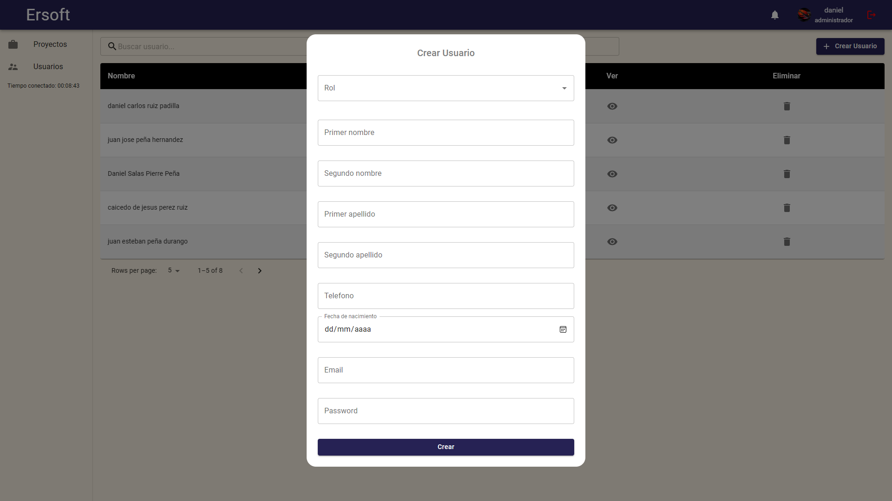

INFORMACIÓN DE USUARIO:
En la pantalla de gestión de usuarios de ERSOFT, para ver la información detallada de un usuario, es necesario seleccionar el icono del ojo que se encuentra en la columna de acciones. Al hacer clic en este icono, se abre la vista detallada del perfil del usuario, donde se pueden revisar sus datos personales, como el rol, el teléfono, el email, la fecha de nacimiento y la fecha de creación de la cuenta en el sistema. El botón “Regresar” está disponible para volver a la lista general de usuarios después de revisar los detalles.
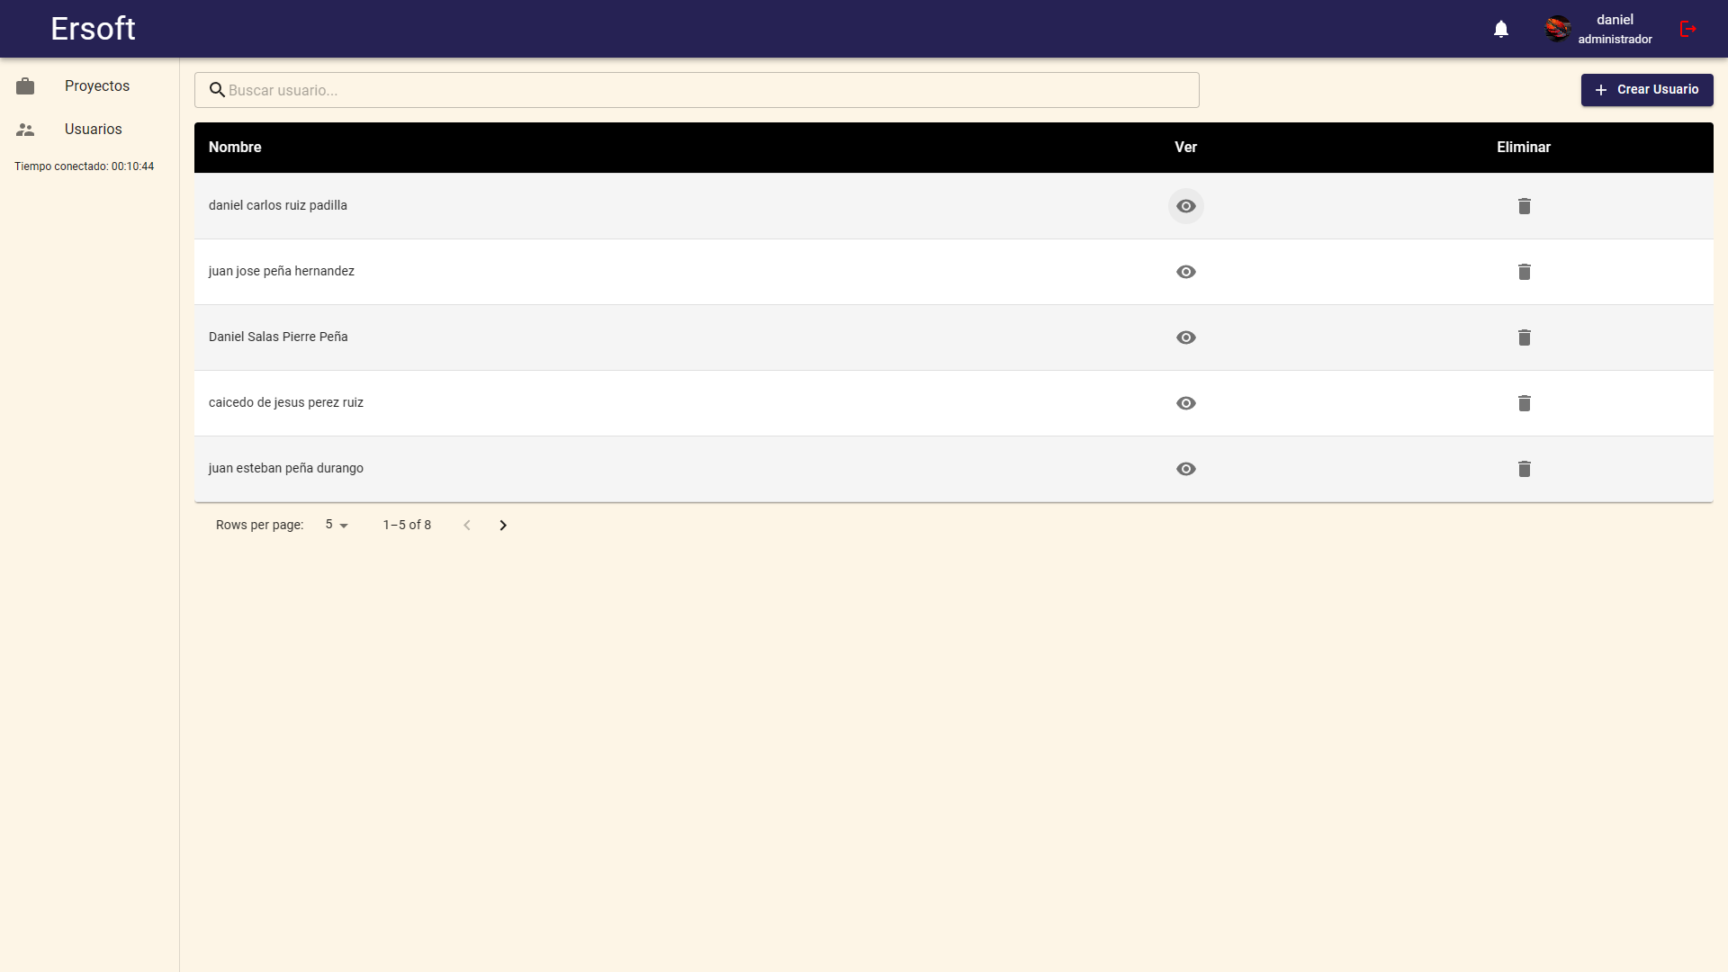

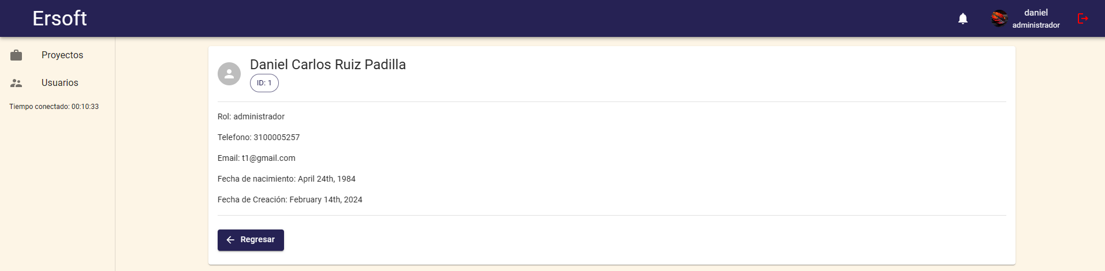

ELIMINAR USUARIO:
En ERSOFT, para eliminar un usuario, el administrador debe hacer clic en el icono de la papelera que aparece al lado del nombre del usuario en la lista. Al seleccionar este icono, se muestra una ventana emergente de confirmación con el mensaje “¿Estás seguro? No podrás revertir esto!”, lo que advierte que la acción de eliminar es definitiva y no se puede deshacer. Si el administrador está seguro de la acción, debe hacer clic en “Sí, eliminar” para proceder con la eliminación del usuario. Si decide no proceder, puede seleccionar “Cancelar” para cerrar la ventana emergente y no hacer cambios.
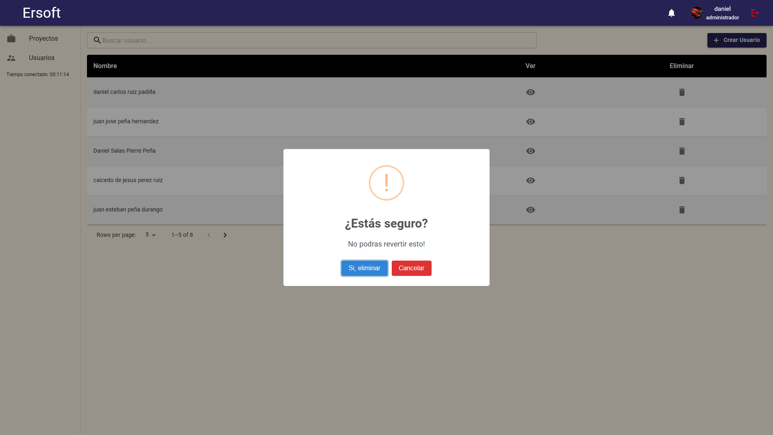

ASIGNAR USUARIO:

Para asignar un usuario a un proyecto en ERSOFT, primero se selecciona el proyecto deseado de la lista. Después, se debe hacer clic en el icono de asignación (que podría parecerse a una persona o a un signo de más), ubicado junto al proyecto. Esto abrirá una ventana donde puedes elegir el rol que se asignará al usuario dentro del proyecto. Las opciones disponibles son:

- Analista: para aquellos que se encargarán del análisis de los requisitos o de la data.
- Usuario: para usuarios que necesitan acceso para revisar o interactuar con el proyecto.
- Cliente: para clientes que desean seguir el progreso o tener una participación en el proyecto.
- Desarrollador: para los que trabajarán en la construcción y programación del proyecto.

Una vez seleccionado el rol adecuado, la asignación se completa y el usuario obtiene los permisos correspondientes a su nuevo rol en el proyecto específico.
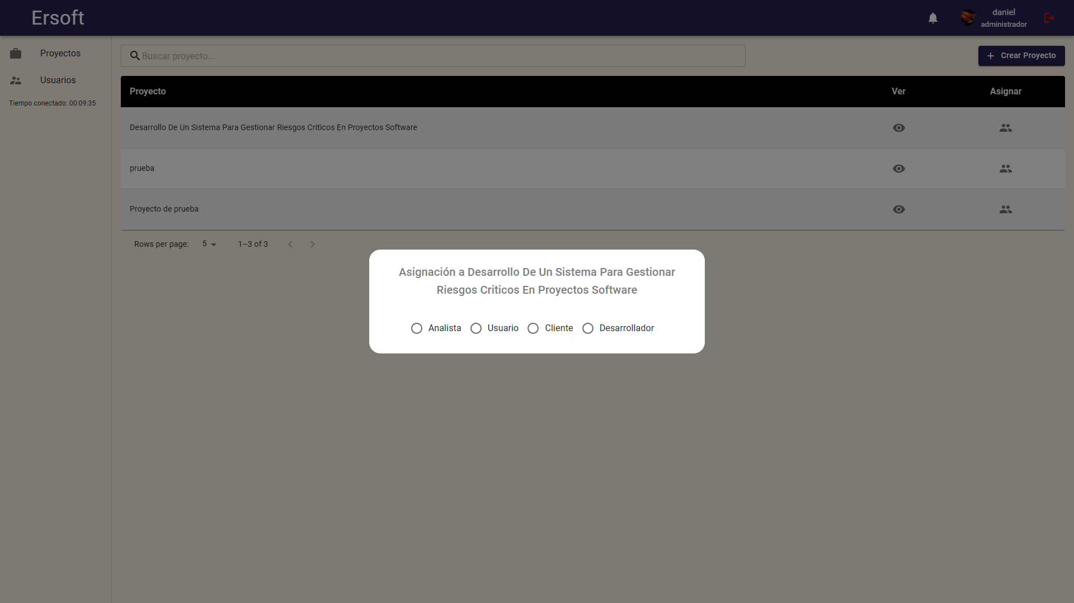

GESTIONAR REQUERIMIENTOS:

Esta pantalla de ERSOFT es para gestionar los requerimientos de un proyecto específico, en este caso, "Desarrollo De Un Sistema Para Gestionar Riesgos Críticos En Proyectos Software". Aquí puedes ver:
- Información del Proyecto: Incluye la descripción, objetivo, área, fecha de creación y el creador del proyecto.
- Botón 'Regresar': Para volver a la vista anterior.
- Botones de Gestión del Proyecto:
- Cronograma: Para visualizar o modificar la planificación temporal del proyecto.
- Asignados: Para ver o editar quiénes están asignados a trabajar en el proyecto.
- Requerimientos: Sección donde se listan los requerimientos específicos del proyecto, como gestión de inventario, sincronización de datos, etc. Cada requerimiento tiene acciones asociadas:
- Ver: Icono de ojo para visualizar detalles del requerimiento.
- Solicitudes: Icono de un clip o algo similar para ver solicitudes relacionadas con el requerimiento.
- Chat: Icono de burbuja de chat para entrar a la conversación vinculada al requerimiento.
- Historial: Icono de reloj o historia para ver el historial de cambios del requerimiento.

Además, hay una barra de búsqueda para filtrar requerimientos y pestañas que categorizan los requerimientos en funcionales, no funcionales, de usuario y de cliente, lo que ayuda a organizarlos según su naturaleza. La gestión efectiva de estos requerimientos es crucial para asegurar que el proyecto cumpla con las necesidades y expectativas de todos los interesados.
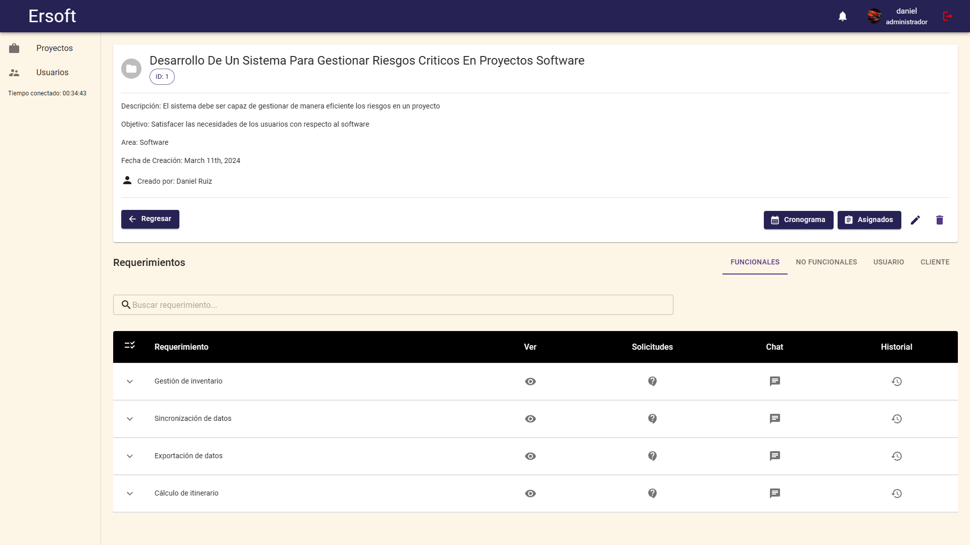

CREAR REQUERIMIENTOS:

En la pantalla "Crear Requerimiento" de ERSOFT, el usuario con los permisos adecuados puede añadir un nuevo requerimiento al proyecto. Aquí está la información que se debe proporcionar:

- Nombre del Requerimiento: El título o identificador del nuevo requerimiento.
- Descripción: Una explicación detallada del requerimiento.
- Prioridad: Se selecciona qué tan crítico es el requerimiento para el proyecto (alta, media, baja).
- Entrada: Los datos o recursos necesarios para cumplir el requerimiento.
- Salida: El resultado o producto que se espera obtener una vez que el requerimiento esté implementado.
- Observación: Cualquier comentario adicional o información relevante que se deba considerar.

Una vez que se han completado todos los campos, se debe hacer clic en el botón "Crear" para agregar oficialmente el requerimiento al proyecto. Esta acción de creación se sujeta a las reglas de permisos, asegurando que solo los usuarios autorizados puedan introducir nuevos requerimientos. Por ejemplo, solo los analistas pueden crear Requerimientos Funcionales y No Funcionales.
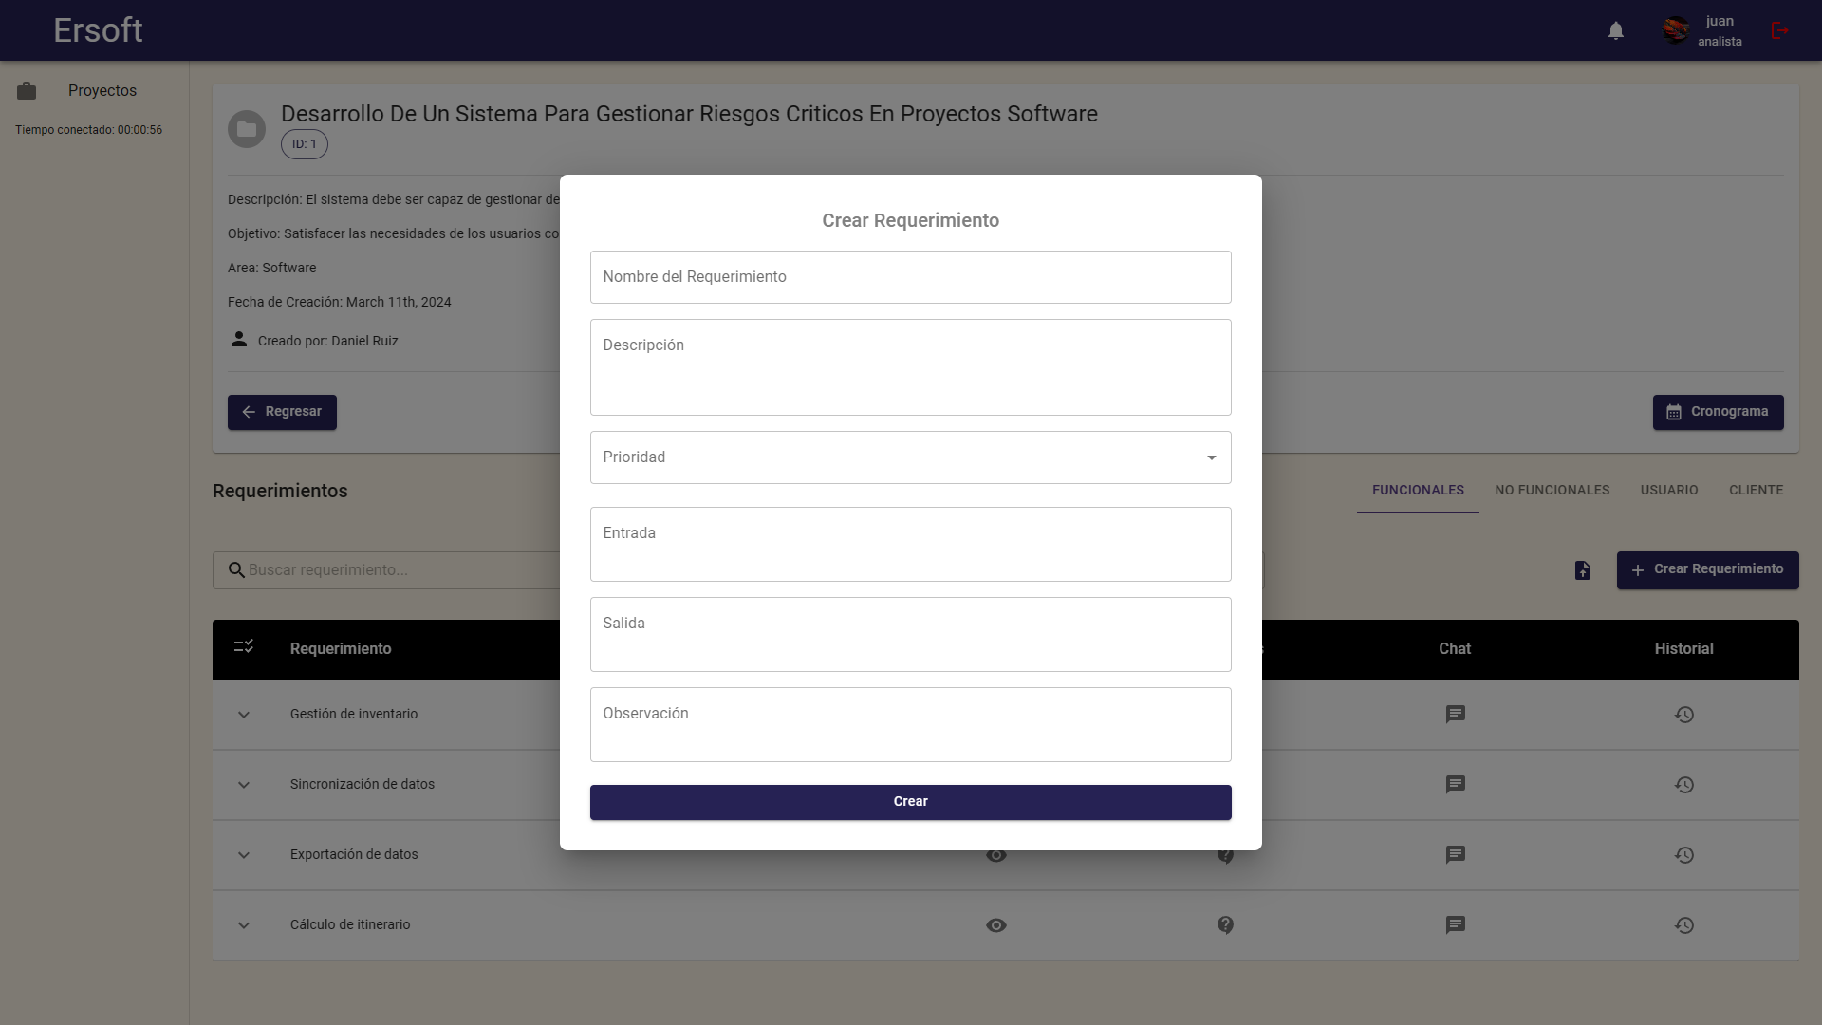

IMPORTAR REQUERIMIENTOS:
La funcionalidad de Importar Requerimientos en ERSOFT permite a los usuarios ingresar múltiples requerimientos al sistema de una sola vez utilizando un archivo de Excel estructurado. Esta opción es particularmente útil para proyectos grandes donde se necesita añadir muchos requerimientos.

Aquí están los pasos a seguir para la importación:

1. Preparar el Archivo de Excel: Debe tener un formato específico con columnas para prioridad, nombre, descripción, observación, entrada y salida. La prioridad se asigna con un número que representa alta (1), media (2) o baja (3).

2. Estructura Válida: Una ventana emergente indica que la estructura del archivo de Excel es la correcta. Es importante asegurarse de que los datos estén en el formato esperado por ERSOFT para evitar errores de importación.

3. Seleccionar el Archivo para Importar: Haz clic en el icono de importación al lado de "Crear Requerimiento". Esto abrirá un explorador de archivos donde podrás navegar y seleccionar el archivo de Excel preparado.

4. Cargar el Archivo: Una vez seleccionado el archivo, confirmar la carga para proceder con la importación.

Es crucial que el archivo de Excel esté correctamente estructurado y que la información que contiene sea exacta, ya que esto impactará directamente en la gestión del proyecto dentro de ERSOFT. Los permisos para realizar esta acción estarán en línea con las políticas de gestión de requerimientos de la plataforma: los analistas pueden importar requerimientos funcionales y no funcionales, mientras que los usuarios y clientes pueden importar requerimientos acorde a sus respectivos permisos.
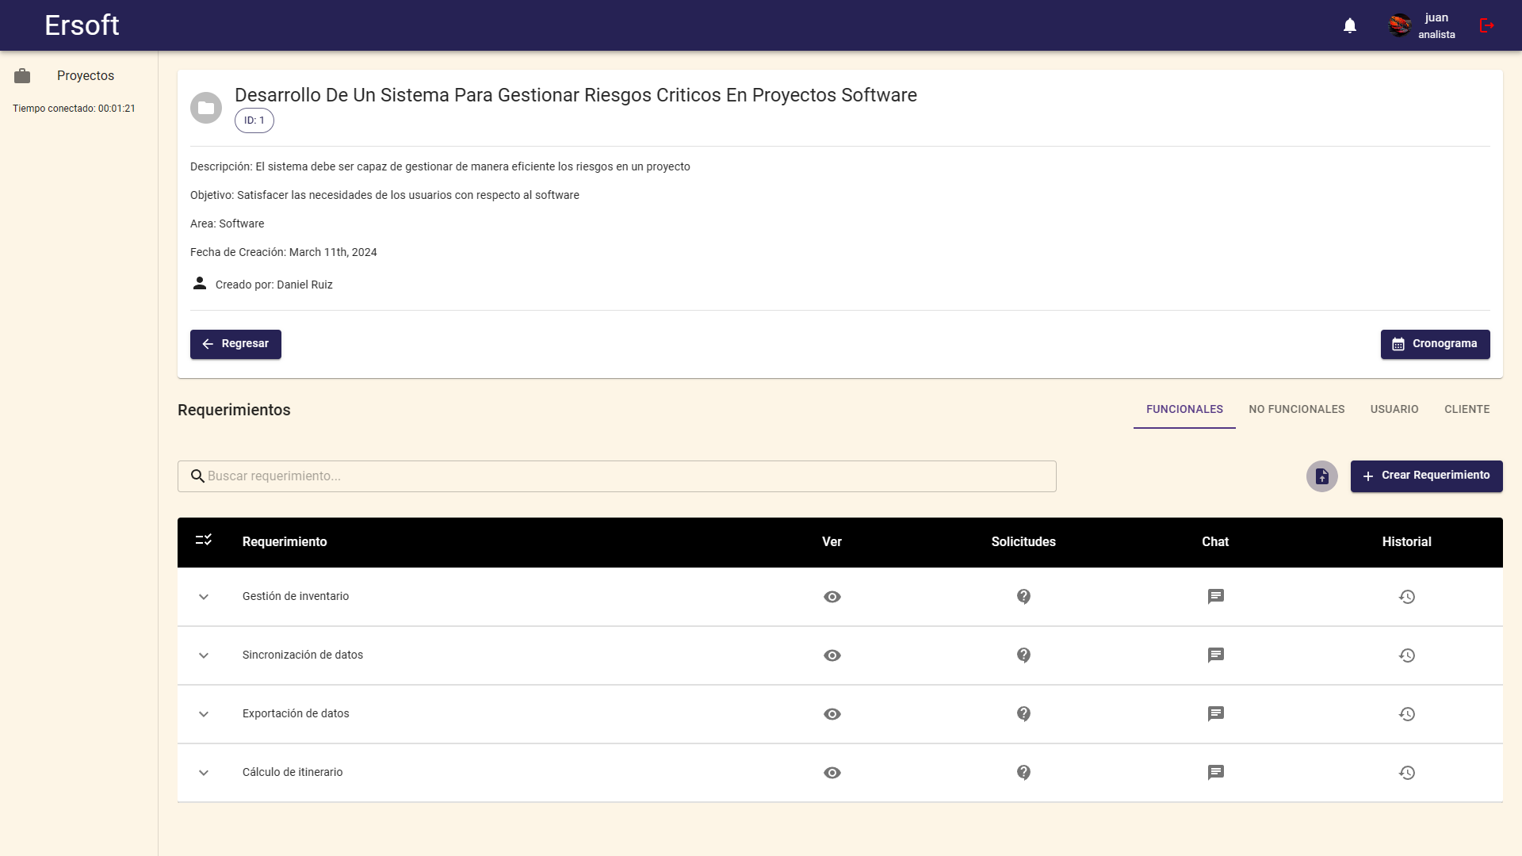
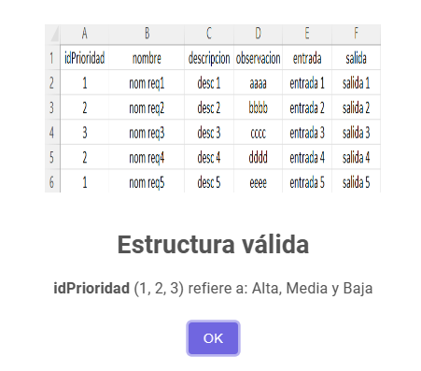
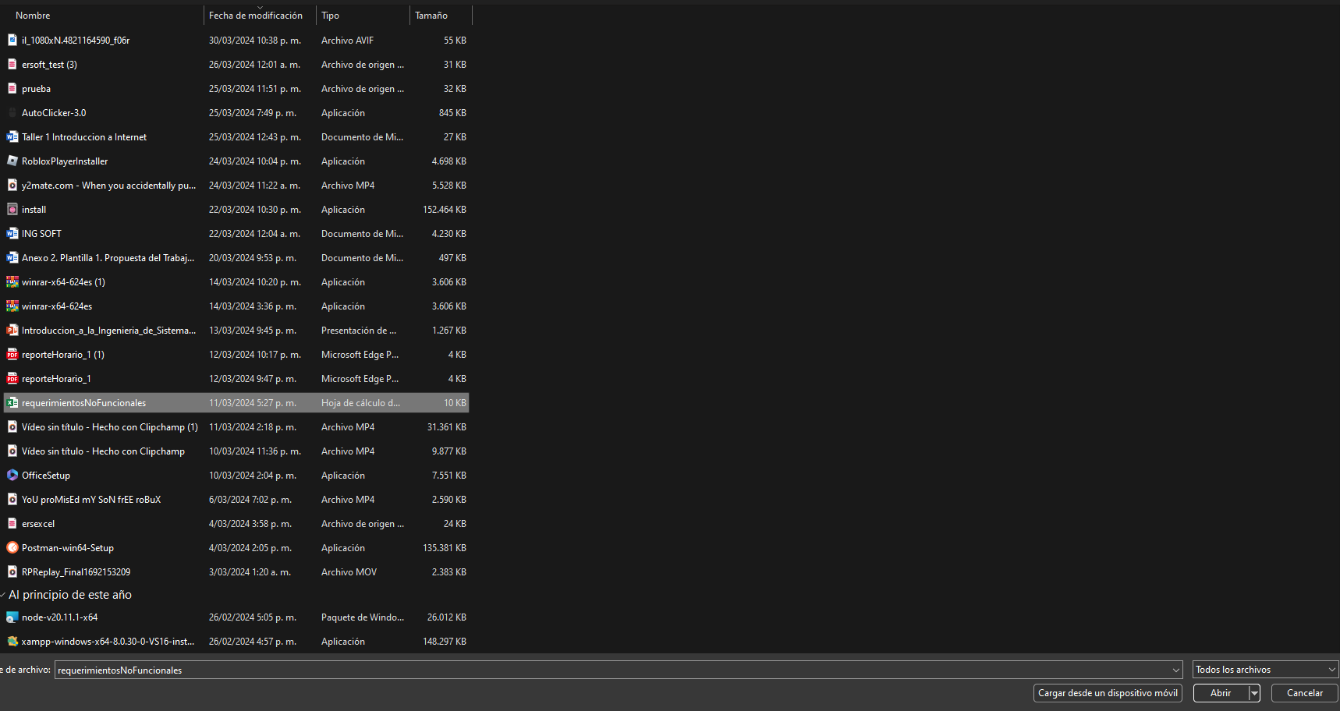

GESTIONAR CRONOGRAMA:
En ERSOFT, la pantalla "Gestionar Cronograma" es donde el administrador planifica y organiza el calendario del proyecto "Desarrollo De Un Sistema Para Gestionar Riesgos Críticos En Proyectos Software". Esta vista incluye:

- Actividades del Proyecto: Lista de tareas o fases del proyecto, como "Planificación del proyecto", "Diseño de Software", "Implementación Software", etc.
- Barra de Tiempo: Indica visualmente el periodo durante el cual se lleva a cabo cada actividad, distribuido por semanas.
- Opciones: Permite al administrador editar o ajustar las actividades.
- Responsable: Muestra quién está a cargo de cada actividad.
- Fechas de Inicio y Fin: Indican cuándo empieza y termina cada actividad.
- Botón 'Crear Actividad': Solo el administrador puede agregar nuevas actividades al cronograma.
- Botón 'Descargar PDF': Permite guardar o imprimir el cronograma.

Es importante recalcar que en ERSOFT, solo los administradores tienen permiso para crear y modificar actividades en el cronograma, asegurando que la planificación centralizada esté alineada con los objetivos del proyecto. Los demás roles, como analistas, desarrolladores y clientes, pueden ver el cronograma para estar al tanto de los plazos y las fases del proyecto, pero no pueden realizar cambios.
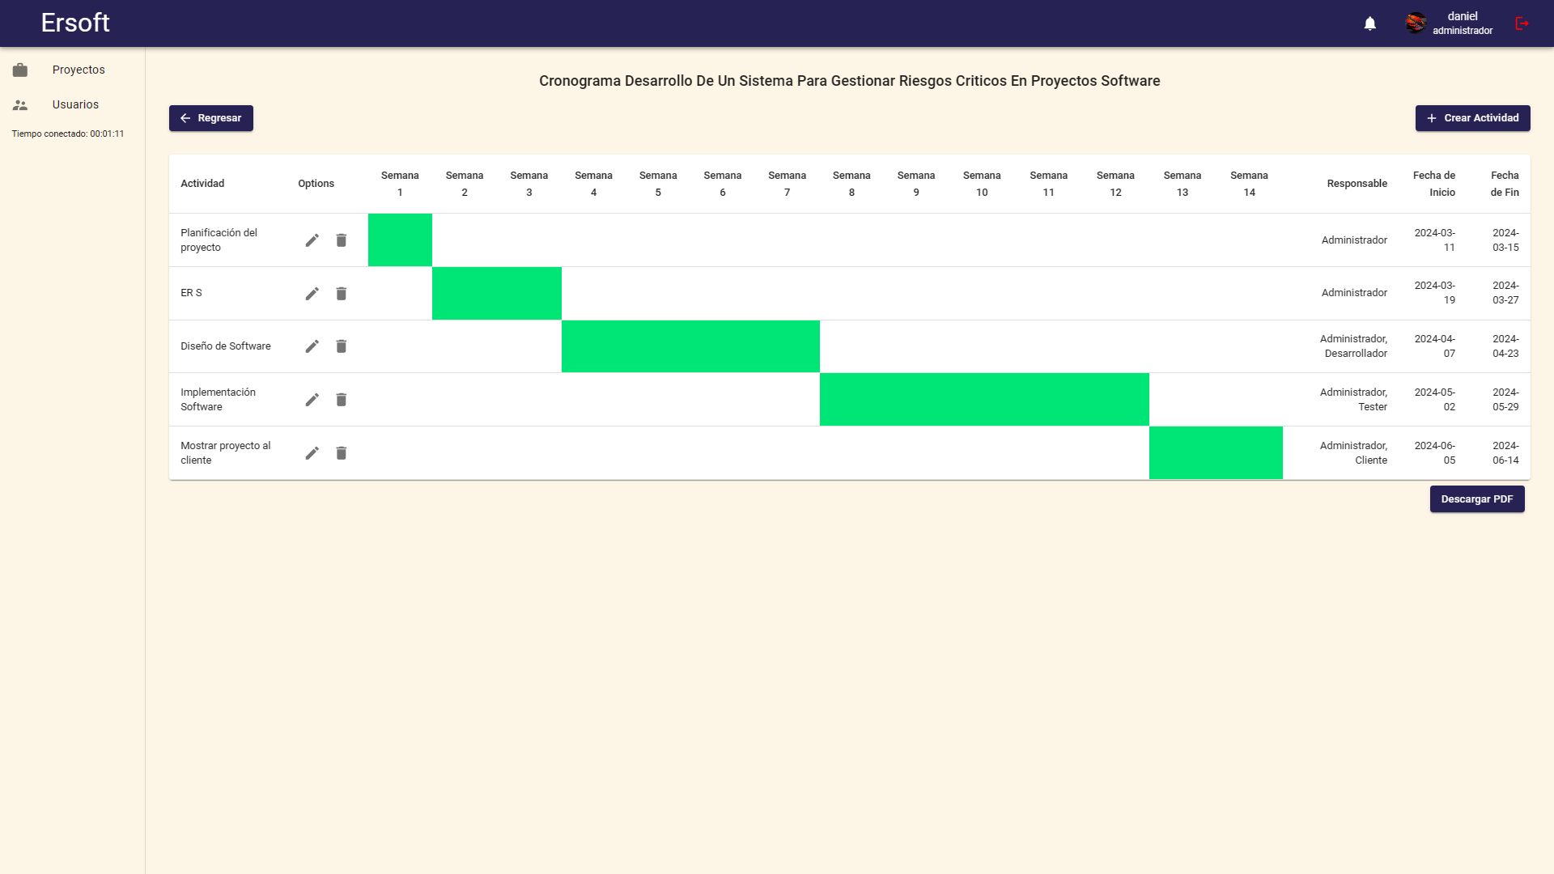

CREAR ACTIVIDAD:
En la pantalla "Crear Actividad" de ERSOFT, el administrador puede definir una nueva tarea o hito en el cronograma del proyecto. Esta función es particularmente importante para mantener el proyecto organizado y asegurar que todos los participantes estén al tanto de los plazos y responsabilidades. Aquí está lo que se debe hacer:

- Nombre de la actividad: Especificar el título de la tarea o fase del proyecto.
- Responsable(s): Seleccionar quién o quiénes serán responsables de la actividad. Puede ser el administrador, analista, desarrollador, cliente, o usuario.
- Fecha de inicio: Establecer cuándo comenzará la actividad.
- Fecha de fin: Indicar cuándo se espera que la actividad concluya.

Una vez que el administrador llena la información requerida, debe hacer clic en "Crear" para agregar la nueva actividad al cronograma. Esta herramienta ayuda a asegurar que el proyecto avance de acuerdo con el plan establecido y que las responsabilidades estén claramente asignadas y sean visibles para todos los miembros del equipo.
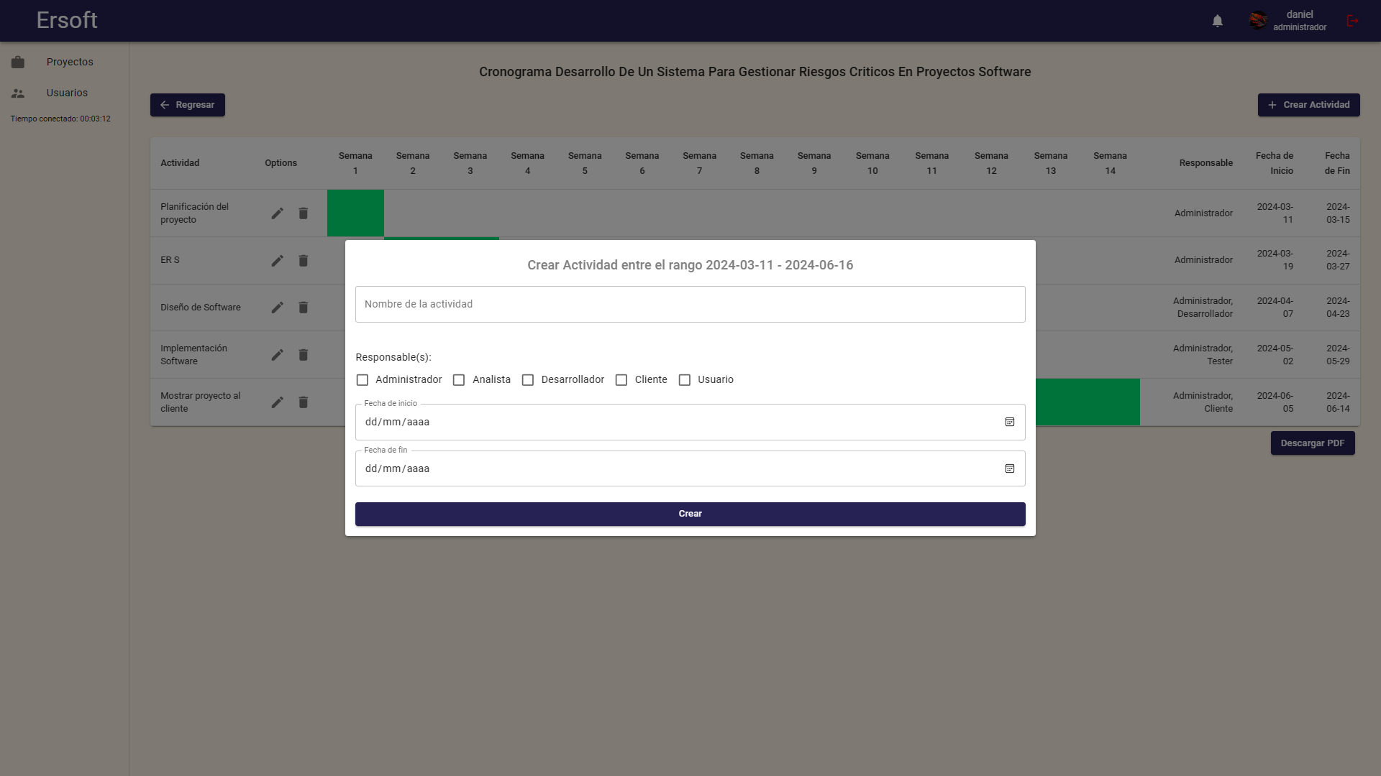

DESCARGAR PDF:
La opción "Descargar PDF" en la pantalla del cronograma de ERSOFT permite al usuario guardar una copia del cronograma en formato PDF. Esto es útil para compartir el plan con personas que no tienen acceso al sistema o para tener un registro offline que se puede imprimir. Cuando haces clic en "Descargar PDF", el sistema genera automáticamente un documento PDF que refleja la estructura actual del cronograma con todas las actividades, responsables y fechas de inicio y fin correspondientes.
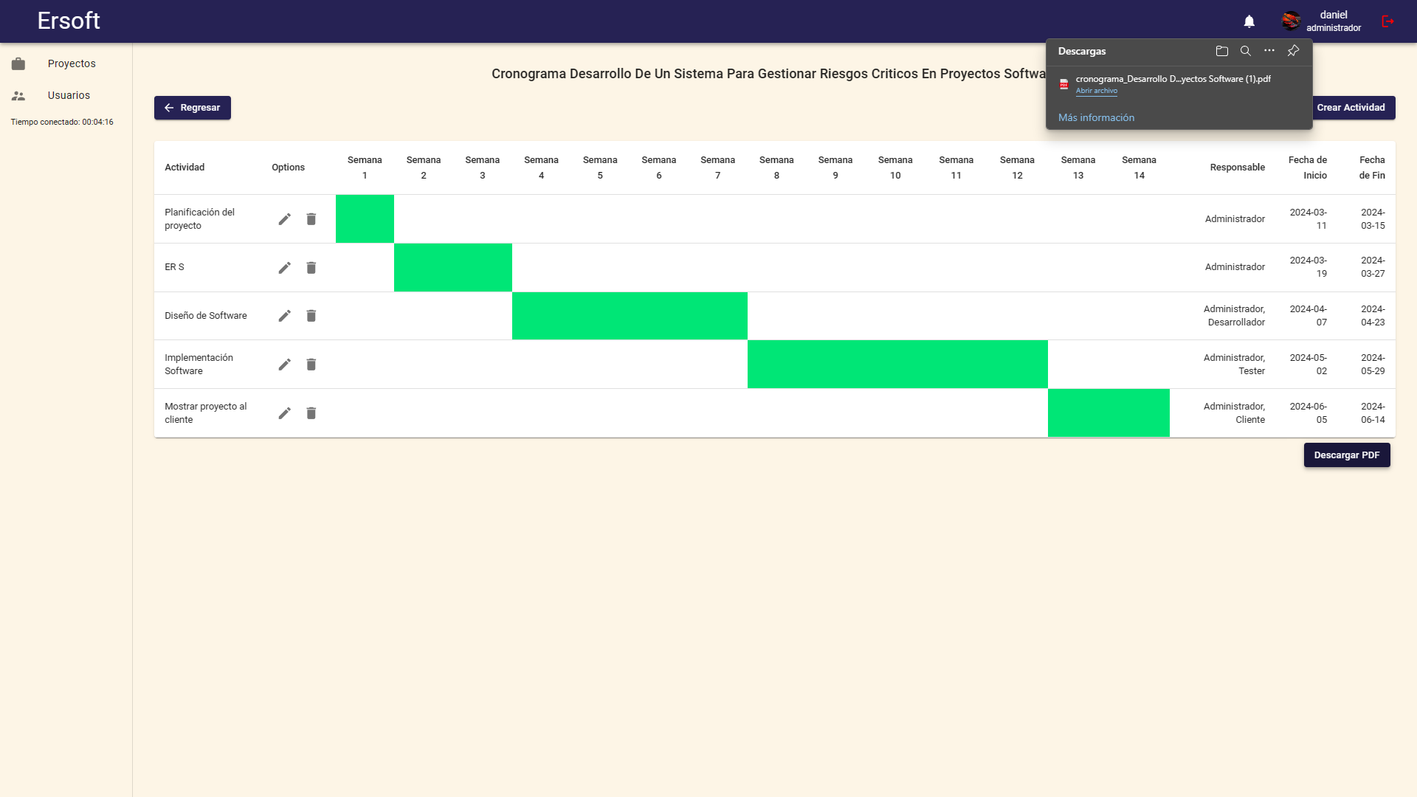

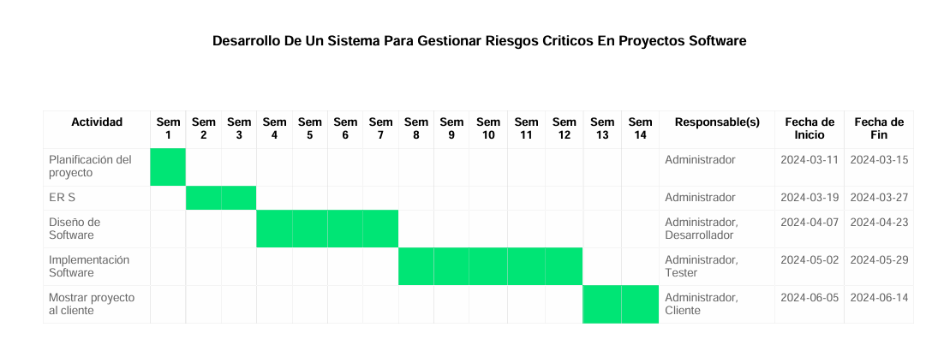

GESTIONAR USUARIOS ASIGNADOS:

La gestión de usuarios asignados en ERSOFT permite al administrador del proyecto revisar y modificar quiénes tienen acceso a determinadas tareas y roles dentro de un proyecto. La interfaz muestra listas separadas de analistas, usuarios, clientes y desarrolladores que están asignados al proyecto.
- Analistas Asignados: Lista de analistas con acceso al proyecto. Estos individuos son responsables del análisis y la especificación de requerimientos.
- Usuarios Asignados: Lista de usuarios que generalmente interactúan con el sistema desde la perspectiva del usuario final.
- Clientes Asignados: Clientes que tienen visibilidad sobre el progreso y pueden proporcionar retroalimentación.
- Desarrolladores Asignados: Profesionales que construirán y programarán las soluciones dentro del proyecto.
En cada sección, hay iconos o enlaces que permiten desvincular a una persona del proyecto. Al hacer clic en estos, aparecerá un mensaje de confirmación preguntando "¿Estás seguro?", indicando que la acción de desvincular es importante y debe ser considerada cuidadosamente, ya que el usuario perderá el acceso a la información del proyecto.
Esta funcionalidad de gestión asegura que solo los miembros del equipo adecuados tengan acceso a la información y tareas que corresponden a sus roles, manteniendo así la seguridad y la eficiencia en la administración del proyecto.
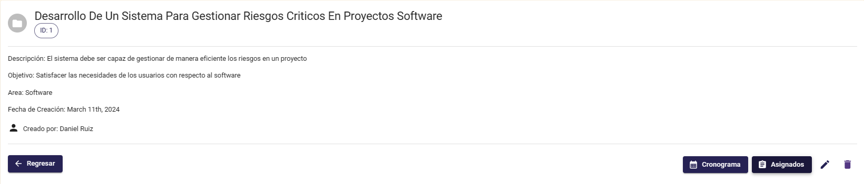
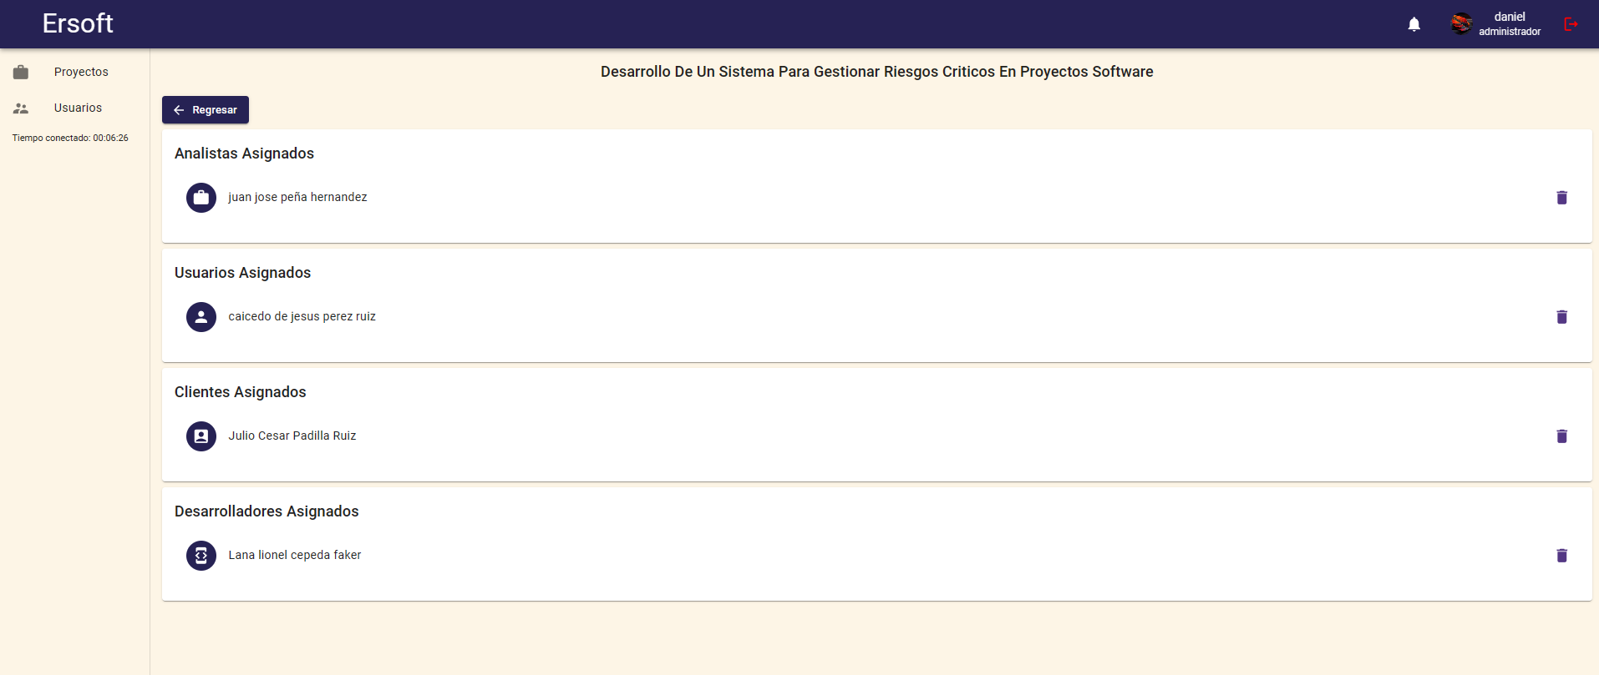
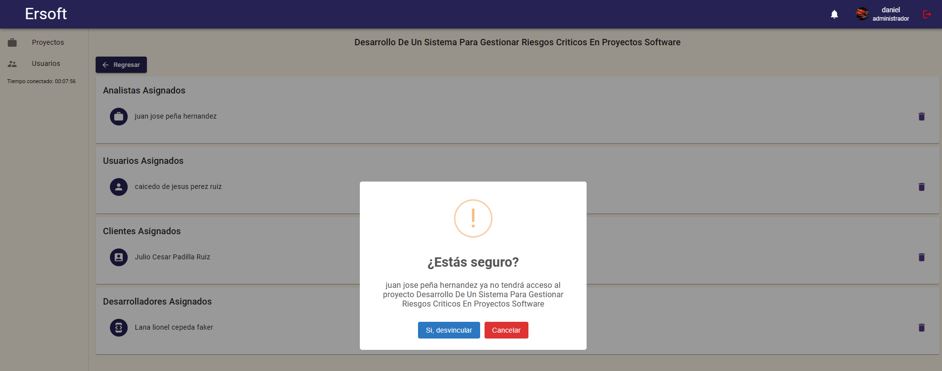

SOLICITAR CAMBIO:
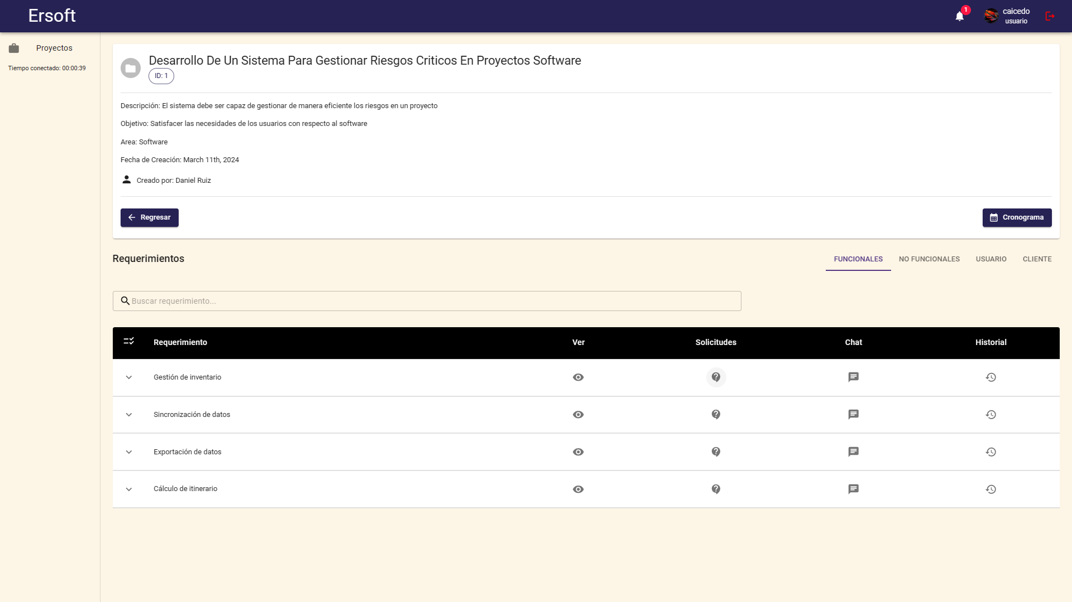

En la pantalla "Solicitar cambio en los requerimientos" de ERSOFT, los usuarios pueden pedir modificaciones a los requerimientos existentes de un proyecto. Aquí se ve cómo funciona:
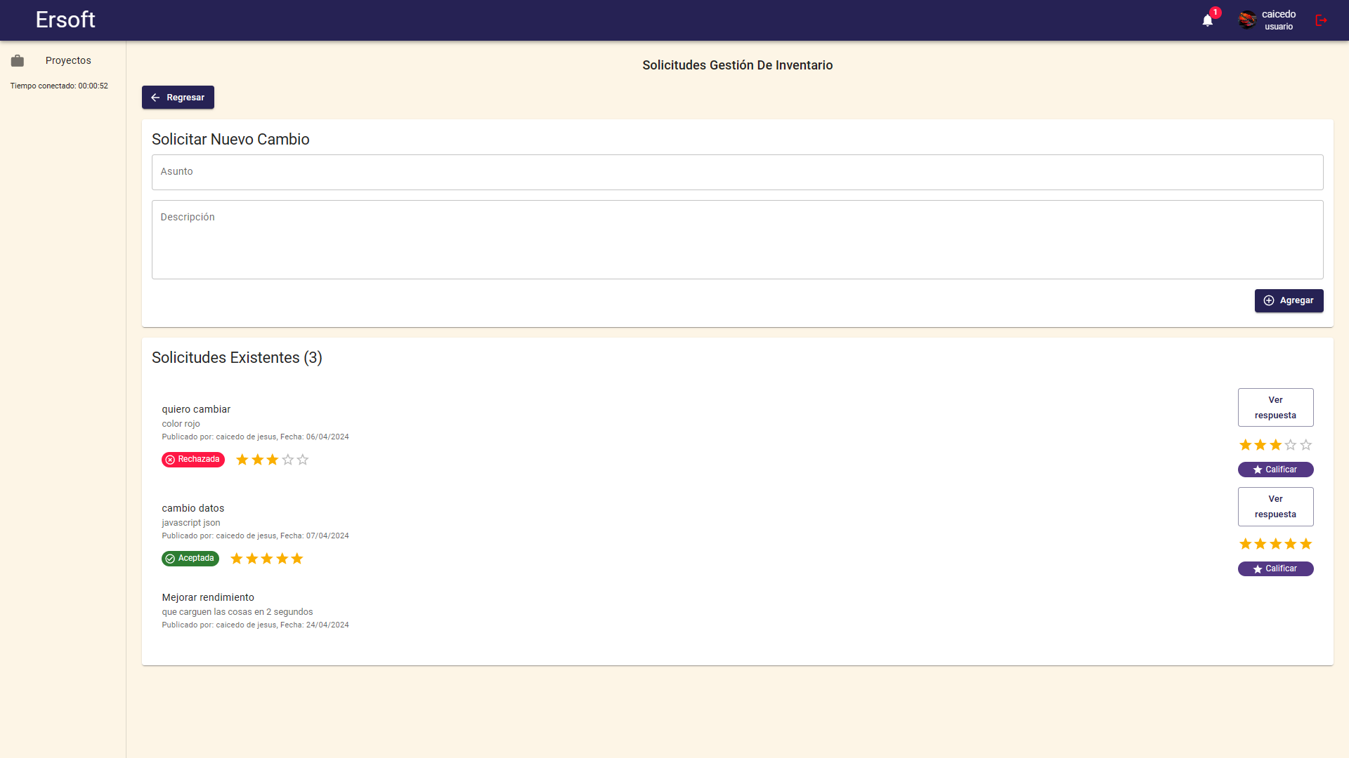
- Asunto: Aquí se coloca el título o tema del cambio solicitado.
- Descripción: Se detalla la solicitud de cambio, proporcionando la justificación y el impacto esperado en el proyecto.

- Solicitudes Existentes: Muestra una lista de las solicitudes de cambio que ya se han realizado. Cada solicitud incluye:
- Estado de la solicitud: Indica si ha sido aceptada, rechazada o está pendiente de revisión.
- Calificaciones: Posiblemente representen la prioridad o satisfacción con la respuesta a la solicitud.
- Botones de acción: Como "Ver respuesta" y "Calificar", que permiten a los usuarios interactuar con la solicitud, ver detalles adicionales o proporcionar una evaluación de la respuesta recibida.

- Botón 'Agregar': Para enviar la nueva solicitud de cambio al sistema.

Esta funcionalidad facilita la comunicación y el seguimiento de los cambios propuestos, asegurando que todos los requerimientos sigan siendo relevantes y estén alineados con las necesidades actuales del proyecto. Además, promueve la colaboración y la transparencia entre los miembros del equipo al permitirles ver todas las solicitudes y las respuestas dadas.
RESPONDER CAMBIO:
En la pantalla para responder a una solicitud de cambio en ERSOFT, el analista puede gestionar y dar respuesta oficial a las solicitudes realizadas por los usuarios. Aquí está lo que se muestra y cómo se maneja:

- Agregar respuesta: Aquí el analista puede escribir su respuesta a la solicitud de cambio.
- Opciones 'Aceptar' o 'Rechazar': El analista decide si la solicitud de cambio es viable y beneficiosa para el proyecto y marca la opción correspondiente.
- Botón 'Enviar': Una vez que el analista ha redactado su respuesta y elegido una de las opciones, debe presionar este botón para enviar su respuesta oficial.

El proceso permite que los analistas revisen las solicitudes de cambio, valoren su impacto y proporcionen retroalimentación constructiva, garantizando que las modificaciones propuestas se alineen con los objetivos y requisitos generales del proyecto.

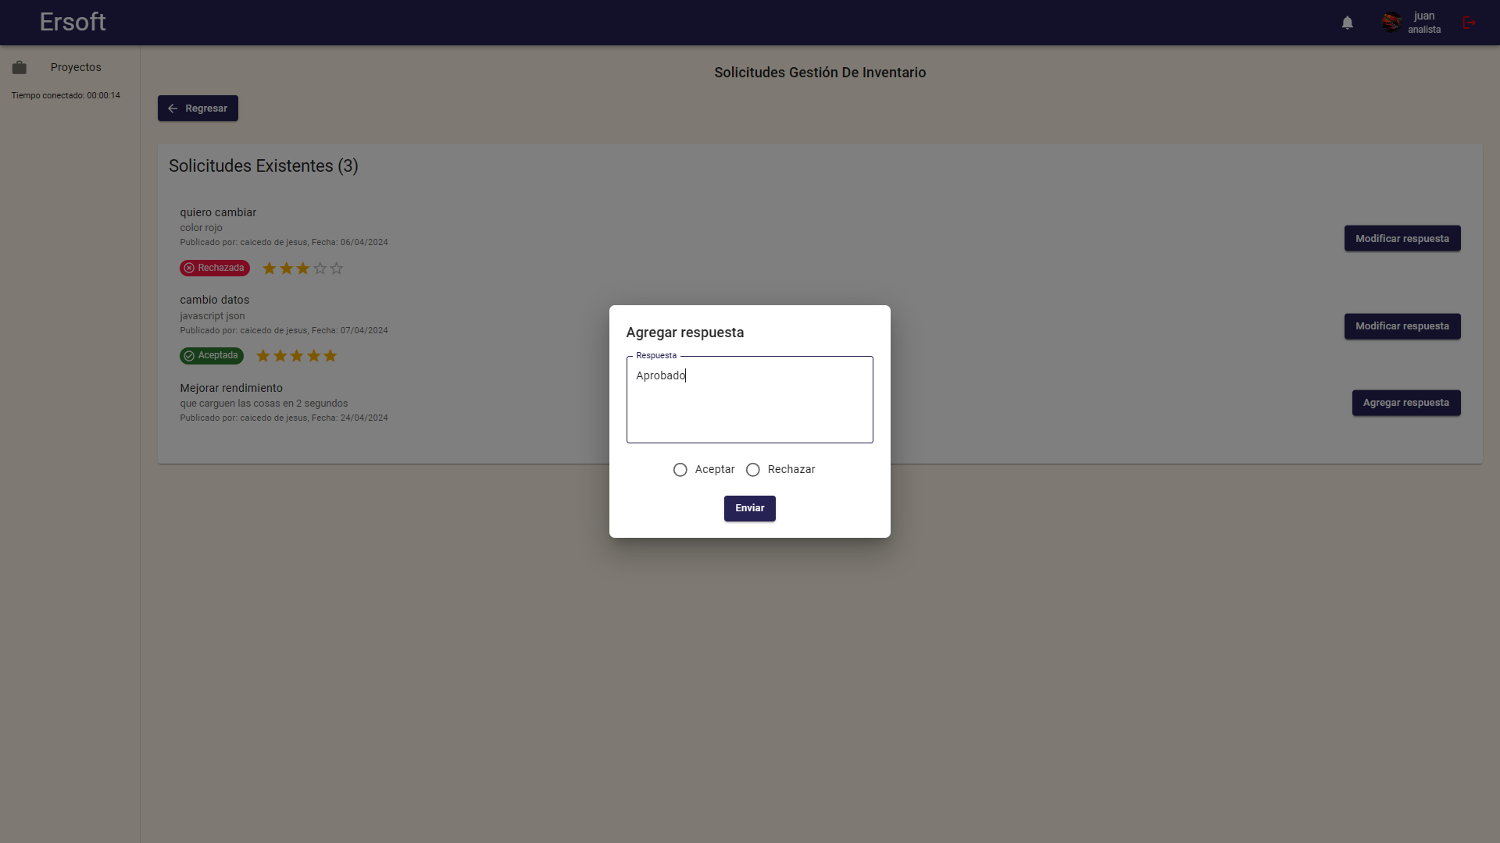

CALIFICAR SOLICITUD:
En la pantalla "Solicitudes Gestión De Inventario" de ERSOFT, el líder de proyecto o el administrador tiene la opción de calificar las solicitudes. Esto se realiza después de revisar la respuesta dada a una solicitud y sirve para evaluar la adecuación y calidad de la misma. Aquí están las acciones disponibles:

- Ver Respuesta: Para revisar la respuesta proporcionada a la solicitud.
- Calificar: El líder de proyecto o administrador puede dar una valoración a la respuesta. Esto podría ser a través de un sistema de estrellas u otra métrica para indicar la satisfacción con la solución o el manejo de la solicitud.

Esta función de calificación ayuda a monitorear la efectividad de las respuestas a las solicitudes y puede ser un indicador del rendimiento del equipo y del proceso de gestión de cambios. La retroalimentación resultante puede ser usada para mejorar continuamente los procesos y la comunicación dentro del equipo del proyecto.
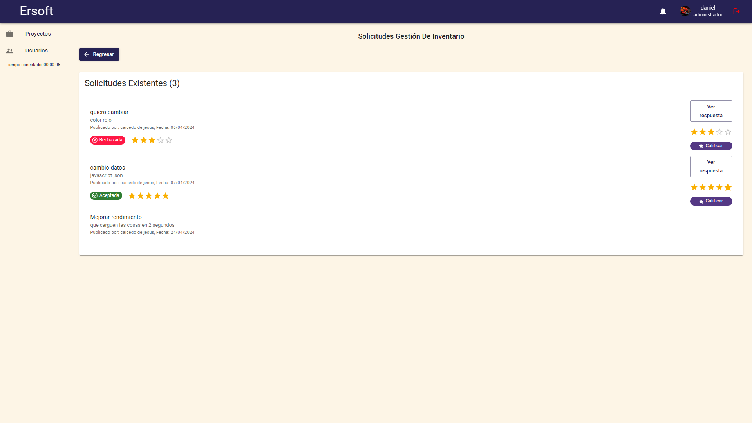

VALIDAR REQUERIMIENTO:

En la funcionalidad de Validar Requerimientos de ERSOFT, el analista es responsable de asegurar que cada requerimiento cumpla con ciertos criterios antes de ser aprobado y utilizado en el proyecto. El proceso de validación puede incluir los siguientes pasos y elementos:

- Checklist de Validación: Un conjunto de atributos que debe cumplir un requerimiento como completo, consistente, verificable, comprensible, entre otros. El analista marca cada atributo que el requerimiento satisface.
- Observaciones: Un campo para añadir notas o comentarios sobre la validación, que pueden incluir detalles sobre el cumplimiento o aspectos que necesitan mejora.

El botón "Validar" se utiliza para confirmar la revisión del requerimiento, mientras que el botón "Cancelar" permite salir del proceso sin guardar los cambios. Esta etapa es crucial en el desarrollo del proyecto ya que asegura que los requerimientos son claros, factibles y alineados con los objetivos del proyecto.
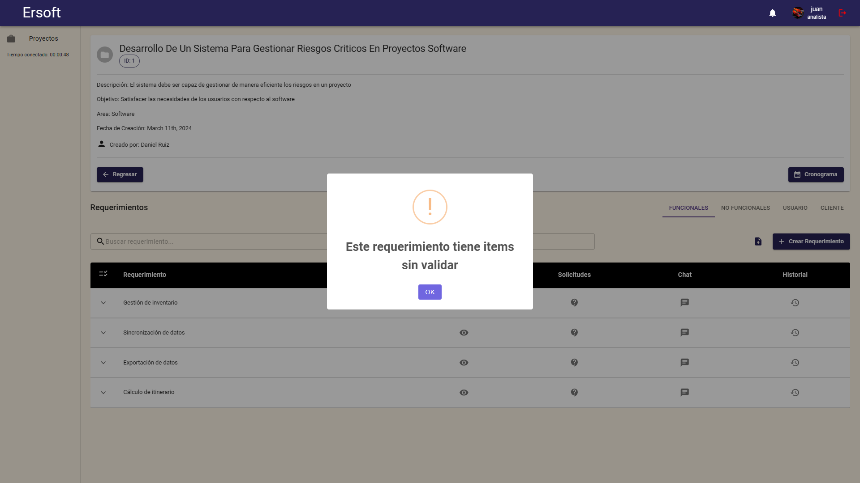
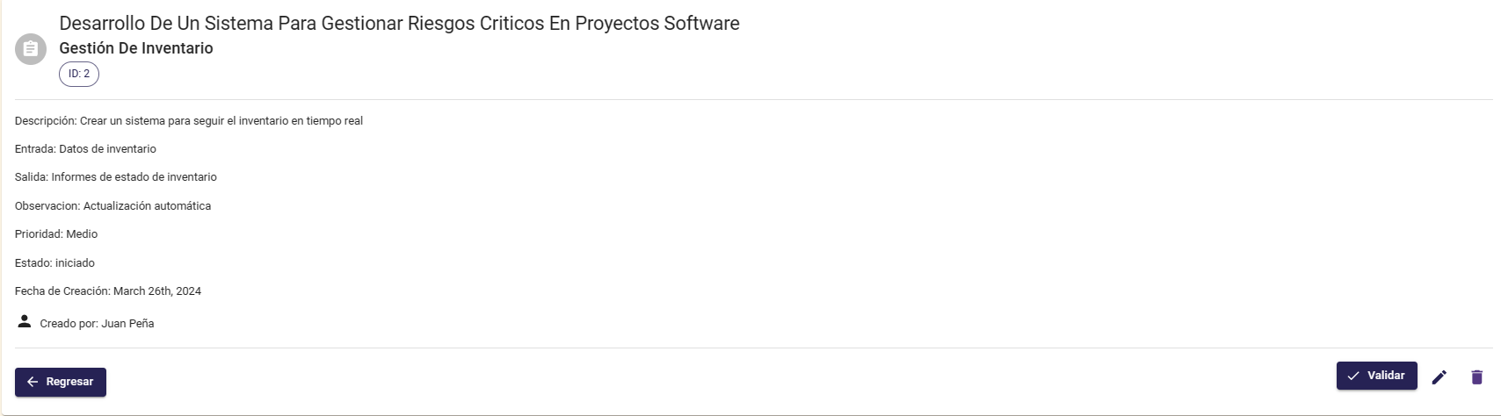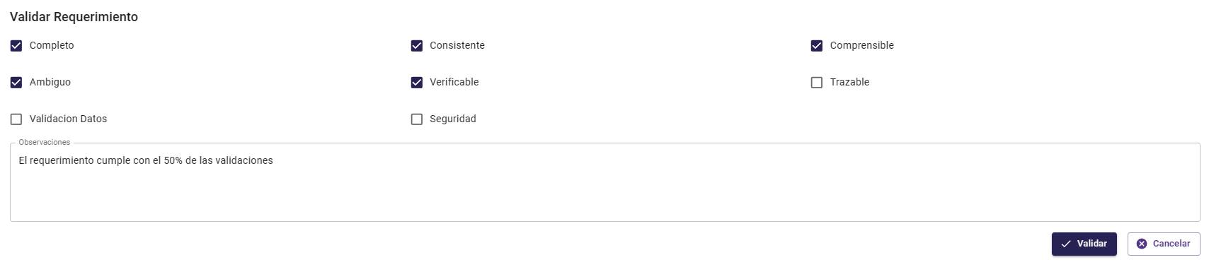
CHAT:
Los chats en ERSOFT son una herramienta de colaboración importante, y cada requerimiento tiene su propio chat asociado. Esto permite que los miembros del equipo asignados al proyecto puedan discutir y colaborar específicamente sobre los detalles y progreso de cada requerimiento. Aquí está cómo funciona:

- Acceso al Chat por Requerimiento: Cada requerimiento listado tiene un icono de chat. Al hacer clic en este icono, se abre la interfaz de chat correspondiente a ese requerimiento en particular.

- Interfaz del Chat: Es un espacio donde los miembros del equipo pueden enviar y recibir mensajes en tiempo real. El chat mantiene un historial de la conversación, lo que permite a los usuarios seguir el hilo de la discusión y revisar decisiones anteriores o discusiones relevantes.

- Participación en el Chat: Todos los miembros del equipo que estén asignados al proyecto y tengan permisos pueden participar en el chat. Esto incluye no solo enviar mensajes sino también recibir notificaciones sobre nuevas aportaciones.

- Organización del Chat: Mantener un chat por cada requerimiento ayuda a mantener las conversaciones organizadas y enfocadas, lo cual es vital para la gestión eficaz de un proyecto y para evitar la confusión que podría surgir si todas las discusiones se llevaran a cabo en un espacio compartido.

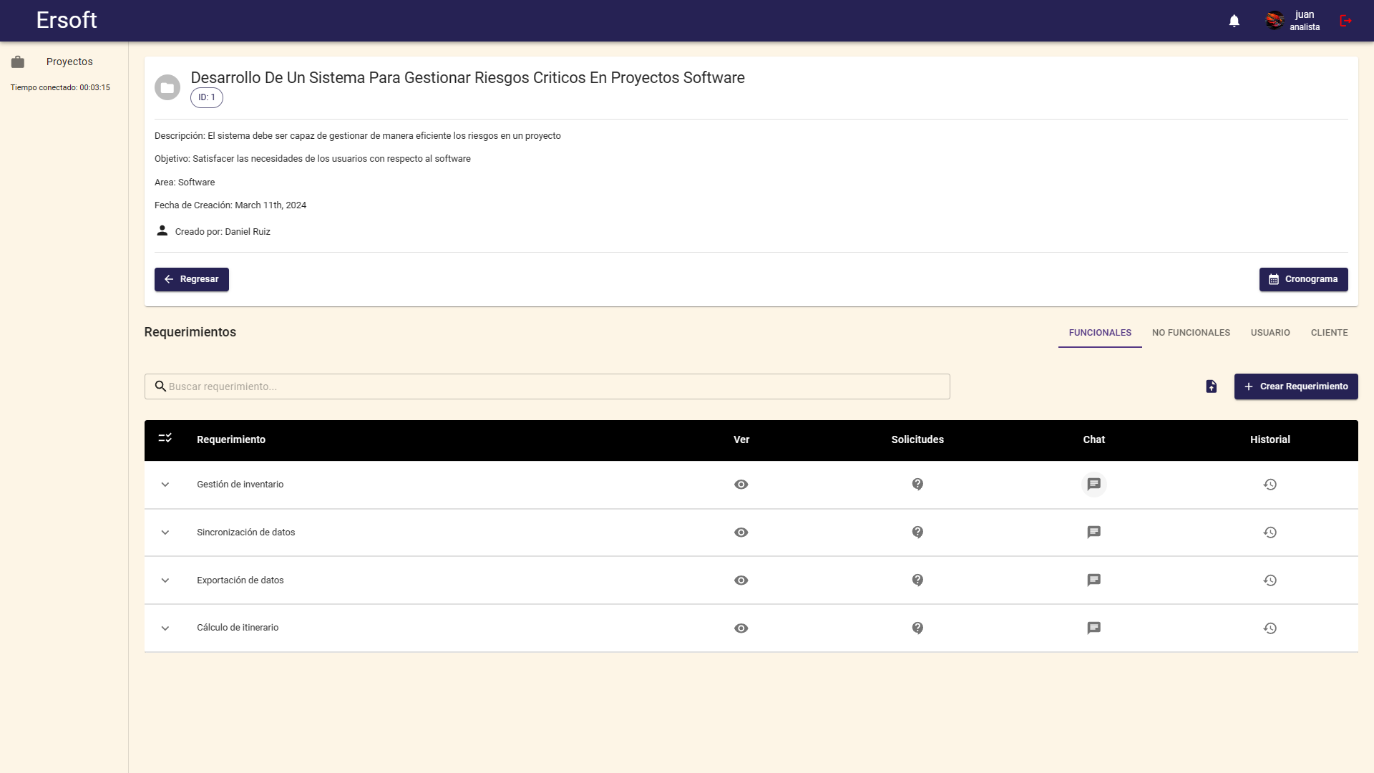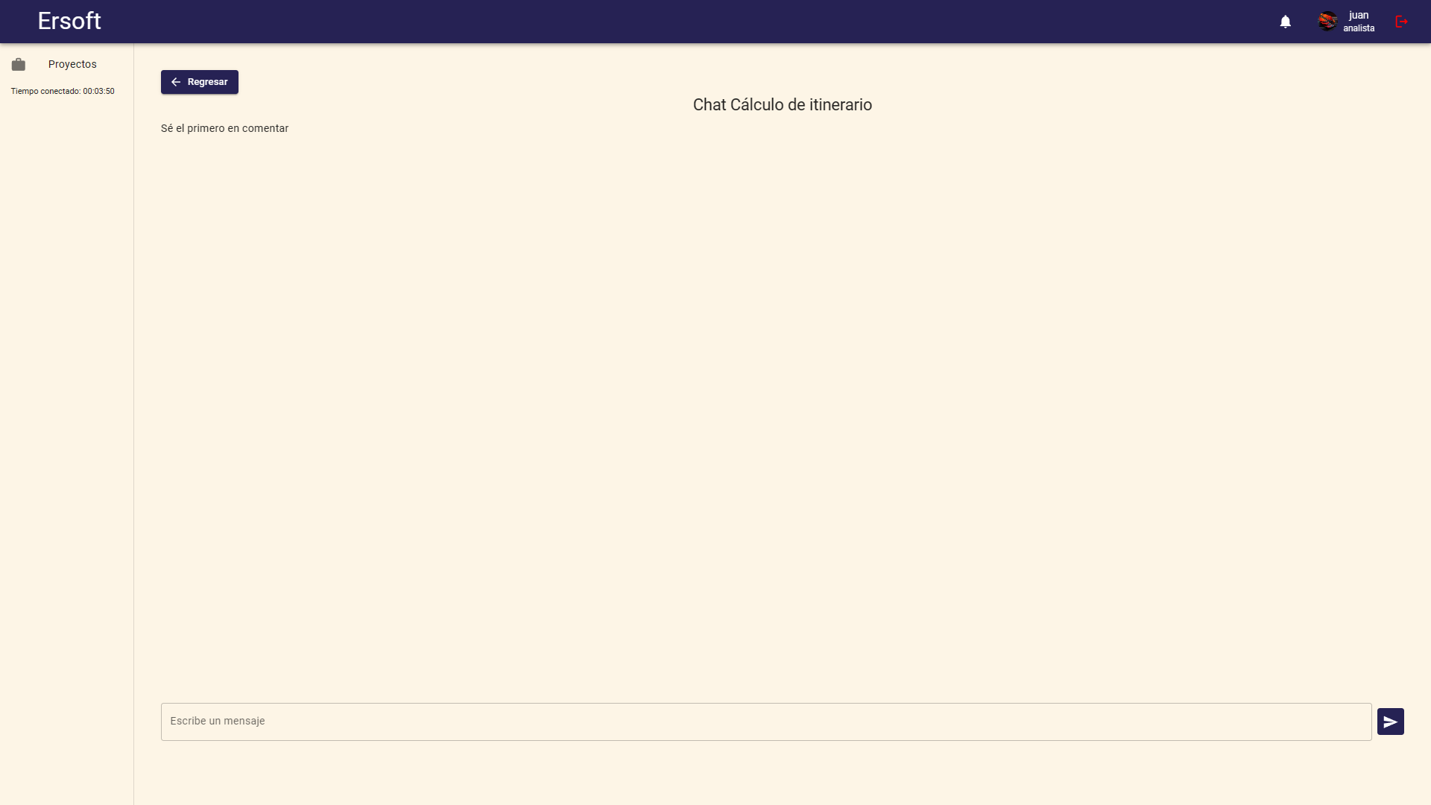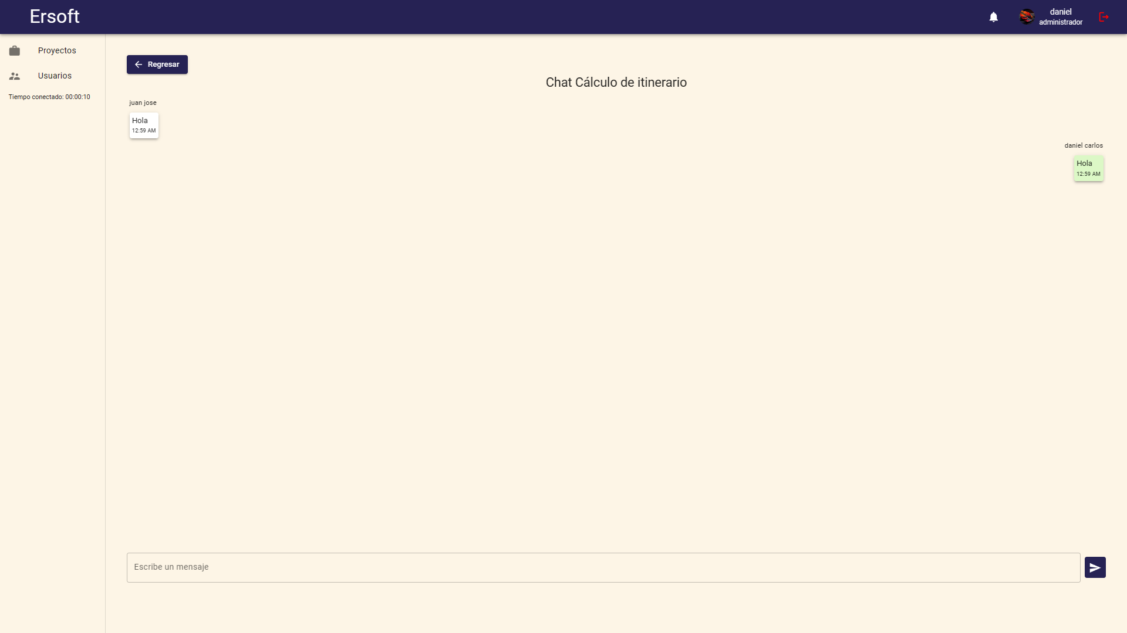
NOTIFICACIONES:
Las notificaciones en ERSOFT son una funcionalidad clave que mantiene a los usuarios informados sobre las actividades relevantes dentro del sistema, como nuevos mensajes en los chats de los requerimientos. Aquí está cómo se presentan:

- Notificaciones de Mensajes: Cuando hay un nuevo mensaje en un chat de requerimientos, aparece una notificación para alertar al usuario. Esto asegura que no se pierdan comunicaciones importantes y que se pueda responder a tiempo.

- Interacción con las Notificaciones: El usuario puede hacer clic en la notificación para ser llevado directamente al chat correspondiente, donde puede leer el mensaje completo y responder si es necesario.

- Icono de Notificación: Suele estar representado con un símbolo, como una campana o un globo, y se encuentra en un lugar visible, como la esquina superior de la interfaz, indicando que hay algo nuevo que requiere atención.

- Vista del Chat: Una vez que el usuario accede al chat a través de la notificación, puede ver el historial completo de la conversación y participar en ella.

Esta herramienta es esencial para la colaboración en tiempo real y el seguimiento eficiente del progreso de los requerimientos, facilitando la gestión y coordinación entre los miembros del equipo del proyecto.
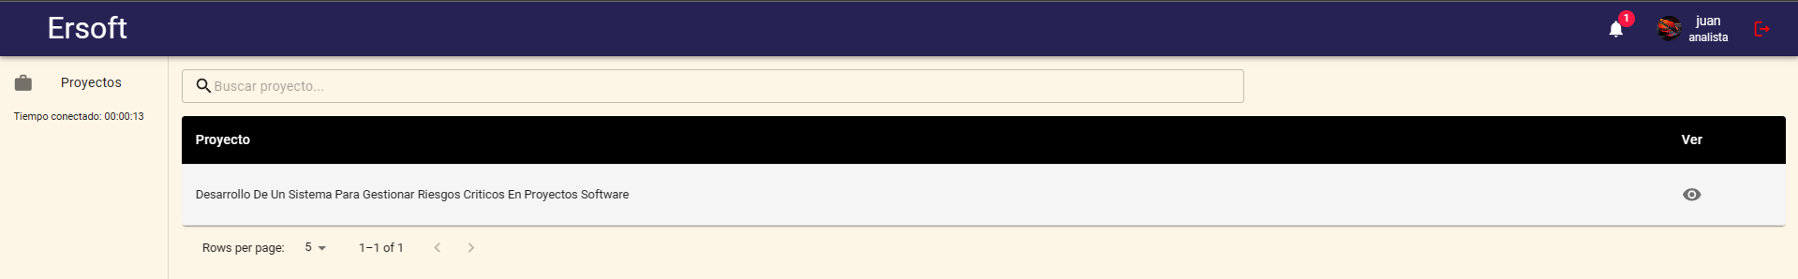
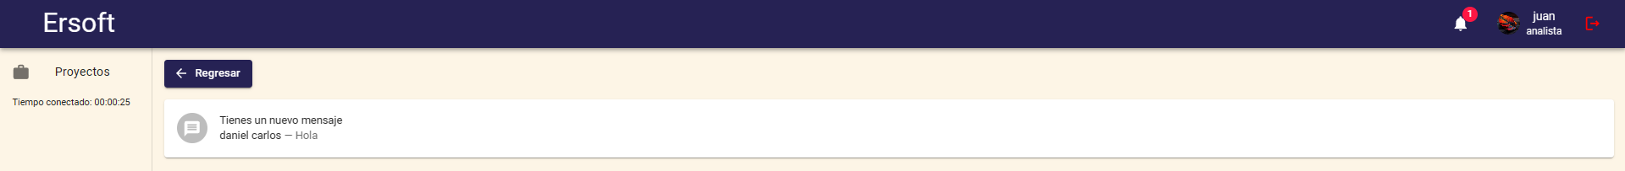

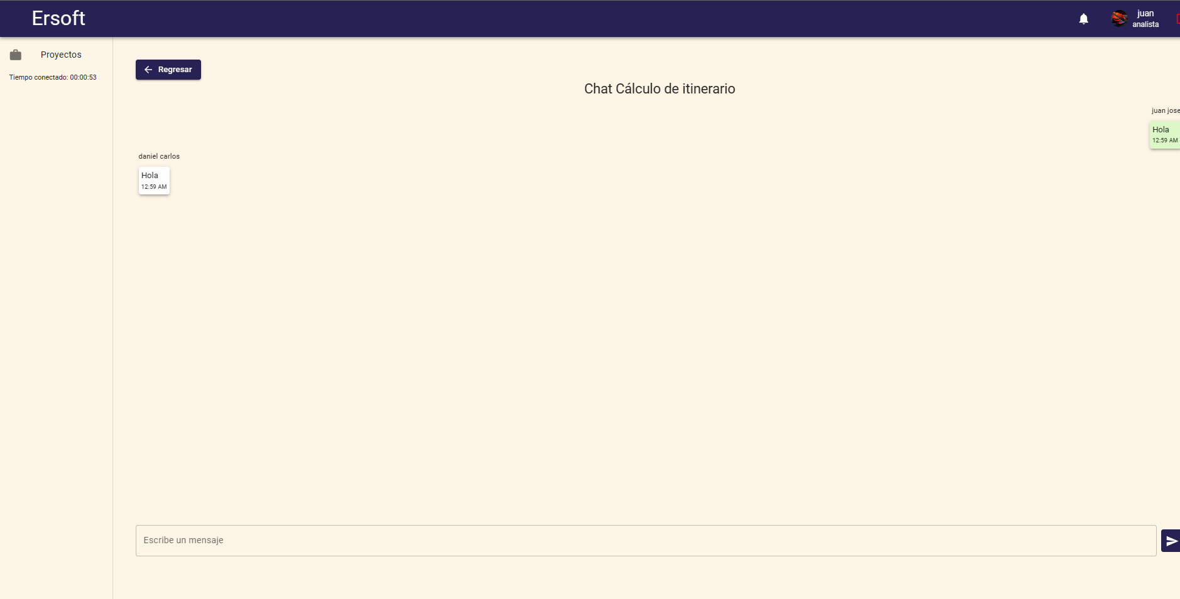

GENERACIÓN DE REPORTES DE REQUERIMIENTOS

Descripción:
Esta función permite a los usuarios generar reportes en formato PDF de los requerimientos funcionales y no funcionales del proyecto. Estos reportes ayudan a revisar el progreso y el estado de cumplimiento de los requerimientos críticos.

Opciones de Reportes:

1. Requerimientos 100% Validados:
- Descripción: Genera un reporte que incluye únicamente los requerimientos funcionales y no funcionales que han sido completamente validados.
- Uso: Ideal para revisar los requerimientos que están listos para avanzar a las siguientes fases del desarrollo.

2. Todos los Requerimientos F y NF:
- Descripción: Genera un reporte que incluye todos los requerimientos funcionales y no funcionales, independientemente de su estado de validación.
- Uso: Útil para obtener una visión general del progreso del proyecto y las áreas que necesitan atención.

Procedimiento para Generar Reportes:

- Seleccionar el Tipo de Reporte: En la pantalla de detalles del proyecto, hacer clic en el botón correspondiente a la opción deseada ("Requerimientos 100% Validados" o "Todos los Requerimientos F y NF").
- Descarga Automática: Al hacer clic en el botón, el sistema generará y descargará automáticamente el reporte en formato PDF.

Para estructurar la información de los archivos PDF de los requerimientos en ERSOFT, aquí tienes una descripción detallada de cómo se podría presentar cada requerimiento en el reporte PDF, basada en la imagen que compartiste:

ESTRUCTURA DE LOS REPORTES PDF DE REQUERIMIENTOS.

Cada página del reporte PDF dedicada a un requerimiento específico incluirá la siguiente información y formato:

1. Título del Requerimiento
- Ejemplo: "Requerimiento 1: Gestión de inventario"

2. Detalles del Requerimiento
- Descripción: Breve descripción del requerimiento. Ejemplo: "Crear un sistema para seguir el inventario en tiempo real."
- Fecha de Creación: Fecha en que el requerimiento fue registrado. Ejemplo: "March 26th, 2024."
- Observación: Notas adicionales o información relevante. Ejemplo: "Actualización automática."
- Analista que Validó: Nombre del analista responsable de la validación. Ejemplo: "Juan Peña."
- Estado: Estado actual del requerimiento. Ejemplo: "Planificado."
- Prioridad: Nivel de prioridad asignado. Ejemplo: "Alto."

3. Tabla de Validación
- Esta sección muestra una tabla con los criterios de validación y su cumplimiento:
- Completo: Indica si el requerimiento está completamente definido.
- Consistente: Verifica que no hay contradicciones en el requerimiento.
- Comprensible: Asegura que el requerimiento es fácil de entender.
- Ambiguo: Confirma que no hay ambigüedad en la descripción.
- Verificable: Posibilidad de verificar el cumplimiento del requerimiento.
- Trazable: Capacidad de rastrear el requerimiento en diferentes etapas del desarrollo.
- Validación de Datos: Verifica que los datos utilizados son correctos y aplicables.
- Seguridad: Evalúa los aspectos de seguridad implicados en el requerimiento.

Formato Visual
- Cada criterio de validación se presentará en una fila de la tabla, con una columna adicional que indica si se ha cumplido ("Sí") o no.
- Un código de color (por ejemplo, verde para "Completado") puede usarse para destacar visualmente el cumplimiento de los criterios.

Consideraciones Adicionales:
- El reporte debería incluir un encabezado o pie de página con el nombre del proyecto y la fecha del reporte para referencia.
- Las páginas del reporte deben estar numeradas para facilitar la navegación y referencia.

Este formato asegura que la información crucial sobre cada requerimiento se presente de manera clara y estructurada, permitiendo a los stakeholders del proyecto obtener rápidamente una comprensión completa del estado y detalles de los requerimientos funcionales y no funcionales.

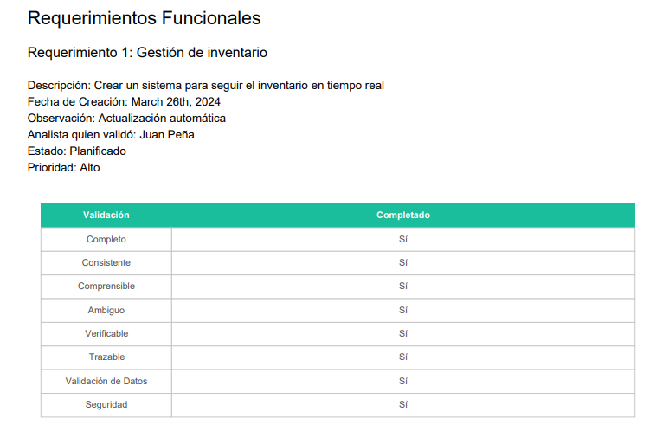

Notas Adicionales:
- Los reportes son generados en tiempo real, asegurando que la información reflejada es actual hasta el momento de la solicitud.
- Esta herramienta es esencial para la gestión eficaz de proyectos, permitiendo a los administradores y líderes de proyecto monitorear el cumplimiento y avance de los requerimientos de manera precisa.

Métricas Generales
La opción "Métricas" en la pantalla del proyecto de ERSOFT permite al usuario visualizar diversas métricas relacionadas con el progreso y desempeño de los requerimientos del proyecto. Esto es útil para evaluar el estado actual del proyecto y tomar decisiones informadas sobre la gestión del mismo. Cuando haces clic en "Métricas", el sistema muestra una gráfica que incluye diferentes tipos de métricas relevantes.

Acceso a las Métricas
Para acceder a las métricas de un proyecto, sigue estos pasos:

Seleccionar el Proyecto: Navega al proyecto deseado desde la lista de proyectos en ERSOFT.
Botón de Métricas: En la interfaz del proyecto, haz clic en el botón "Métricas" situado en la parte inferior derecha.
Visualización de Métricas
Al hacer clic en "Métricas", el sistema muestra una gráfica que proporciona una visión detallada de varias métricas generales, como:

Mensajes: Número de mensajes intercambiados relacionados con los requerimientos.
Cambios: Cantidad de cambios realizados en los requerimientos.
Validaciones: Número de validaciones de los requerimientos.
Solicitudes: Número de solicitudes de cambio enviadas.
Estas métricas son representadas en una gráfica de barras, facilitando la visualización de datos y el análisis del desempeño del proyecto.

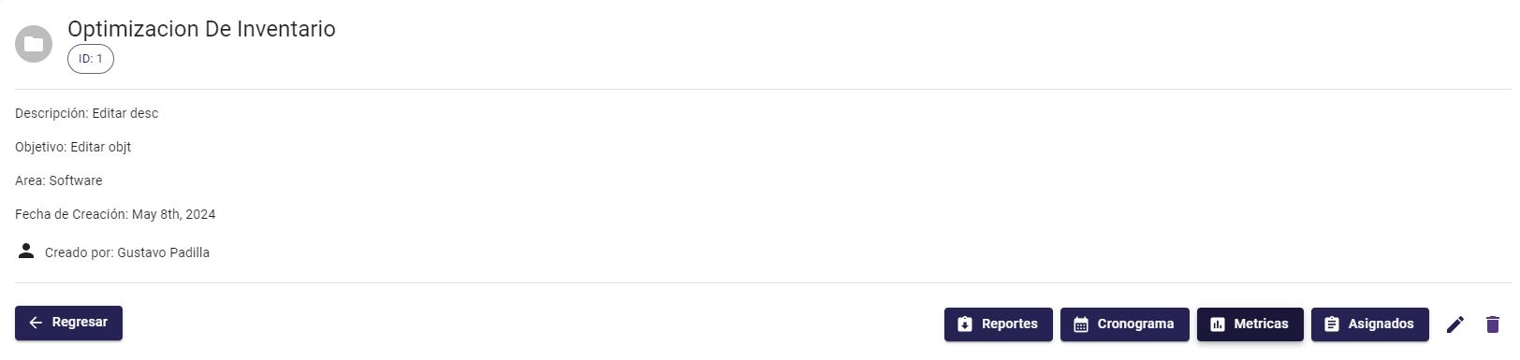

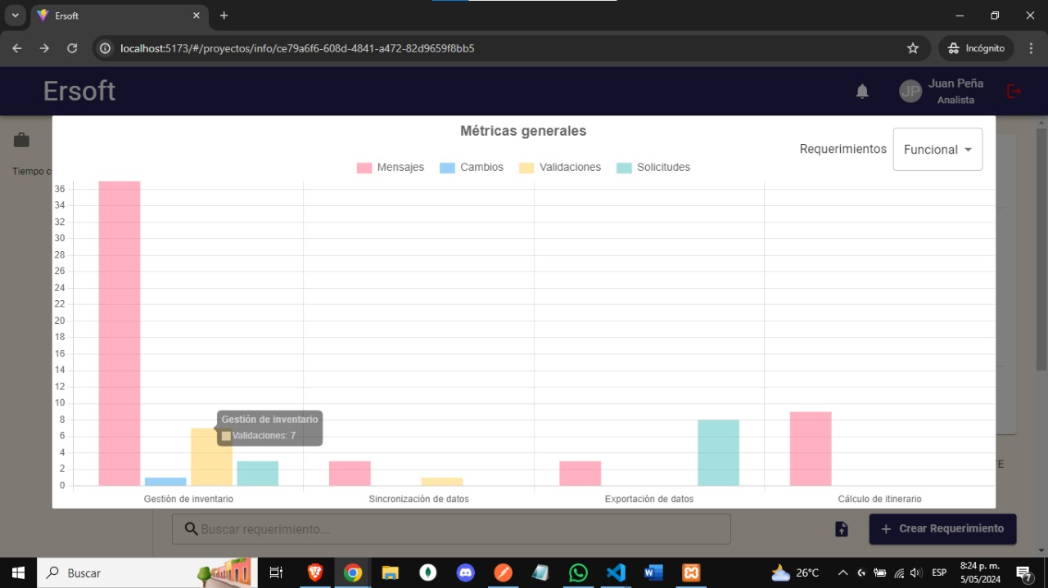

¡Perfecto! Hemos cubierto las características principales de ERSOFT y cómo utilizarlas. Con esta guía, ahora tienes el conocimiento para navegar y utilizar el sistema de manera eficaz. Recuerda que la práctica es clave para familiarizarte con las herramientas y funciones. No dudes en revisar este manual siempre que necesites aclarar dudas o recordar cómo realizar una acción específica.

Si te encuentras con situaciones o preguntas no cubiertas en este manual, te animamos a contactar al soporte técnico para obtener asistencia adicional. Tu retroalimentación sobre ERSOFT es invaluable para mejorar continuamente el sistema.

Esperamos que encuentres ERSOFT intuitivo y poderoso, diseñado para facilitar la gestión de tus proyectos y requerimientos. ¡Gracias por utilizar ERSOFT y te deseamos éxito en tus proyectos!

